UC视频监控客户端软件

使

用

手

册

V1.2.0

声 明
非常感谢您购买我公司的产品，如果您有什么疑问或需要请随时与我们客户部联系。
本手册适用于UC视频监控客户端软件。
本手册可能包含技术上不准确和印刷错误。产品实时更新，本手册内容将做不定期的更新，恕不另行通知；更新的内容将会在本手册的新版本中加入。我们随时会改进或更新本手册中描述的产品或程序。若存在手册中对产品的描述与实物不符，一律以实物为准。
产品说明中若有疑问或争议的，以公司最终解释为准。
本手册使用注意事项
视频监控客户端是一个功能强大的监控软件，集多窗口，多用户，语音对讲，报警中心，录像，电视墙，电子地图，转发，多屏显示控制等兼容其它扩展产品，单机直连设备监控系统等功能为一体。
视频监控客户端是针对连接多台不同类型或型号的设备(如IPC，NVS，DVS等产品)，此说明书只针对专业视频监控系统的客户端软件操作进行介绍，涉及到具体设备的功能设置请阅读相关的产品说明书。
本手册是为使用UC视频监控客户端的用户提供的。您应具备相关设备(如IPC，NVS，DVS等产品)的基本操作知识和经验。
目 录
第1章 功能介绍 - 1 -
1.1 主要功能特点 - 1 -
第2章 运行环境要求 - 3 -
2.1 硬件环境 - 3 -
2.2 软件环境 - 3 -
第3章 安装与卸载 - 4 -
3.1 安装步骤 - 4 -
3.2卸载步骤 - 6 -
第4章 配置管理 - 8 -
4.1主界面介绍 - 9 -
4.2 设备管理 - 12 -
4.2.1 设备组配置 - 12 -
4.2.2 设备配置 - 13 -
4.3 用户管理 - 14 -
4.3.1 角色信息管理 - 14 -
4.3.2 用户组管理 - 15 -
4.3.3 用户信息管理 - 15 -
4.3.4 滚动字幕管理 - 15 -
4.4 录像管理 - 16 -
4.4.1 录像策略 - 16 -
4.4.2 策略配置 - 16 -
4.5 远程管理 - 18 -
4.5.1 设备的选择 - 18 -
4.5.2 远程配置 - 18 -
4.6 远程维护 - 19 -
4.6.1 设备信息列表 - 19 -
4.6.2 系统升级 - 19 -
4.6.3 配置文件上传和下载 - 20 -
4.6.4重启、恢复出厂设置和同步系统时间 - 20 -
4.6.5 前端存储设备管理 - 20 -
第5章 视频浏览 - 21 -
5.1.1实时监控 - 21 -
5.1.2 实时监控操作方法 - 22 -
5.1.3 电子放大 - 22 -
5.1.4 双码流监控 - 23 -
5.1.5 视频抓图 - 23 -
5.1.6 语音对讲 - 23 -
5.1.7 声音 - 23 -
5.1.8 广播 - 23 -
5.1.9 设备片段录像 - 24 -
5.1.10 轮巡 - 24 -
5.1.11 告警联动 - 24 -
5.1.12 满屏和标准模式显示 - 25 -
5.1.13 锁屏与解锁 - 25 -
5.1.14 停止监控视频 - 26 -
5.1.15 开始全部录像 - 26 -
5.1.16画面分割控制 - 26 -
5.1.17设备列表 - 26 -
5.1.18 云台控制 - 27 -
5.1.19实时报警 - 30 -
第6章 录像查询 - 31 -
6.1录像查询 - 32 -
6.1.1 按文件回放 - 32 -
6.1.2 按时间回放 - 32 -
6.2录像回放 - 32 -
6.2.1本地录像回放 - 32 -
6.2.2前端录像回放 - 33 -
6.3前端录像下载 - 33 -
第7章 告警信息 - 34 -
第8章 电视墙 - 35 -
8.1 电视墙的布局 - 35 -
8.2 监视器的布局 - 35 -
8.3 解码器和监视器的绑定 - 36 -
8.4 电视墙轮巡设置 - 37 -
第9章 电子地图 - 41 -
9.1 电子地图布局 - 41 -
9.1.1 添加地图 - 41 -
9.1.2 添加子地图 - 42 -
9.1.3 添加设备 - 42 -
9.2 播放设备视频 - 43 -
9.2.1 实时监控 - 43 -
9.2.2 全屏/退出全屏播放 - 43 -
9.2.3 设备视频改变 - 43 -
9.2.4 停止视频播放 - 43 -
9.3 地图和设备的删除 - 43 -
9.3.1 删除地图 - 43 -
9.3.2 删除设备 - 44 -
9.4 地图和设备属性 - 44 -
9.4.1 地图属性 - 44 -
9.4.2 设备属性 - 44 -
9.5 地图之间的跳转 - 44 -
第10章 转发管理 - 45 -
10.1转发服务设置 - 45 -
10.2 远程客户端接收转发配置 - 45 -
10.3转发设备录像查询、回放、下载功能 - 46 -
第11章 多屏显示控制 - 48 -
11.1多屏显示 - 48 -
第12章 设置 - 49 -
12.1自动登录 - 49 -
12.2开机自动运行 - 49 -
12.3存储路径配置 - 49 -
12.4轮巡设置 - 50 -
12.5画面设置 - 51 -
12.6广播设置 - 52 -
12.7 时间/告警设置 - 53 -
12.8关于 - 54 -
12.9帮助 - 54 -

第1章 功能介绍

1.1 主要功能特点
  - 支持电子放大与电子云台功能。
  - 支持根据不同的用户权限显示不同的操作界面。
  - 支持前端设备列表的显示功能。
  - 支持前端设备在线与离线分组功能。
  - 支持对前端设备的在线状态进行维护和管理功能。
  - 支持视频窗口的多画面以及全屏显示控制功能。
  - 支持实时视频流的监看功能。
  - 支持右键弹出菜单按设备组名称自动播放视频流功能。
  - 支持播放窗口视频轮巡功能。
  - 支持选中设备片段录像功能
  - 支持播放窗口视频流交互位置功能。
  - 支持锁屏功能。
  - 支持视频播放窗口显示各种播放状态。
  - 支持电视墙功能。
  - 支持电视墙轮巡功能。
  - 支持解码窗口显示解码器与编码器功能
  - 支持电子地图功能。
  - 支持多屏显示功能，最多支持4个屏。
  - 支持云台控制功能。
  - 支持语音对讲功能。
  - 支持AAC和G711音频编码语音广播功能。
  - 支持远端设备转发功能。
  - 支持添加自定义云台协议的功能。
  - 支持视频窗口转换时子码流切换主码流的功能。
  - 支持抓图功能。
  - 支持本地录像功能。
  - 支持本地录像四画面同时回放功能。
  - 支持设备（本地设备、远端设备）录像(包括本地、前端)的查询回放以及前端录像下载功能.
  - 支持设备实时告警信息的显示。
  - 支持产生告警时就播放告警声音的功能。
  - 支持查询前端像直接回放功能
  - 支持对历史设备的历史告警信息。
  - 支持视频监控窗口的实时声音开关控制以及对应状态的显示和维护。
  - 支持各视频窗口中录像状态的显示和维护。
  - 支持恢复上一次监控状态的控制管理功能。
  - 支持YUV格式加速显示(如果显卡不支持YUV才用RGB显示)。
  - 支持登录云平台获取或手动添加云设备功能。
  - 支持退出UC2时不输入密码。
  - 支持NVR播放声音，按时间回放录像下载功能。
  - 支持登陆UC，若播放列表为空，则自动搜索播放设备功能.
  - 支持自动批量修改IP功能，手动批量修改IP功能.

第2章 运行环境要求

2.1 硬件环境
中央处理器(CPU)：Intel 奔腾双核 2.0G(含)以上。
主内存：DDRⅢ 2G(含)以上。
网卡：100/1000M自适应。
硬盘：250G(含)以上。
显卡：GeForce4 256MB(含)以上。
显示器：17寸(含)以上彩色液晶或CRT显示器，分辨率1024×768以上。
- 注：如果实时播放和录像的路数较多，并且要达到很好的效果，CPU、内存、显卡一定要根据实际情况而提高。

2.2 软件环境
安装UC2视频监控客户端软件(简称 UC)，UC支持在Windows 2000/XP/2003/7 操作系统下运行，建议不要在Windows 98以下操作系统使用；Internet Explorer 6.0~11.0。

第3章 安装与卸载

3.1 安装步骤
双击运行“UC2_*.*_YYMMDD_***_setup.exe”，系统会根据当前计算机所使用的操作系统语言出现相应的选择界面，图3-1所示是在中文版操作系统中出现的语言选择界面。本软件共有简体中文、繁体中文、英文、俄语四种版本，不同语言版本的操作系统可安装的UC语言版本不同，中文系统上可安装的语言版本为简体中文与英文。具体操作如下：
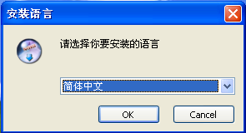
图3-1
第一步：选择安装语言“简体中文”出现欢迎向导界面，如图(3-2)所示；
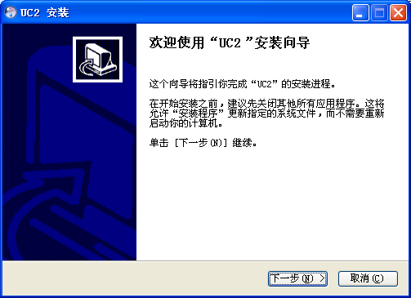
图3-2
第二步：点击“下一步”，选择安装目录，如图(3-3)所示；
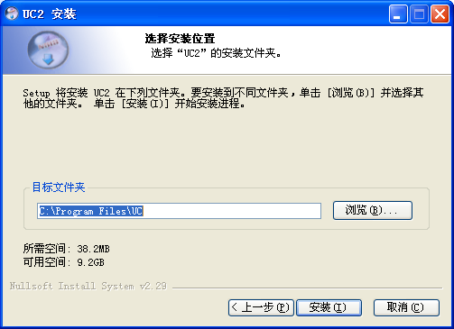
图3-3
第三步：点击“安装”，安装完成出现如图(3-4)所示；
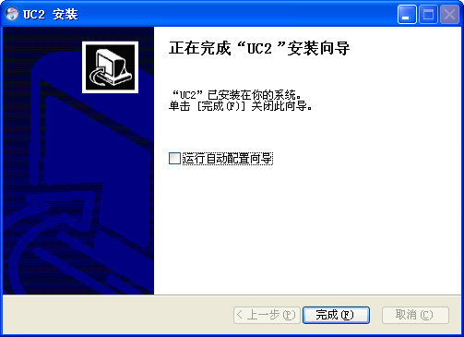
图3-4
第四步：点击“完成”安装完毕。 “运行自动配置向导”功能是指软件自动搜索可以连通的所有设备，并根据本地计算机的IP地址，将与PC机不在同一网段的设备IP修改成PC机所在网段的IP，并自动添加所有搜索到的设备。自动配置完成后，第一次登录UC2，软件自动播放前面九个设备的实时视频流。UC2安装完成时，默认不启用该功能。运行自动配置向导详细图解如图3-5至图3-8所示。
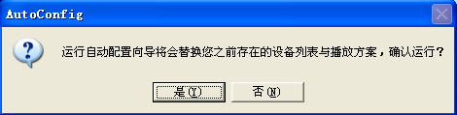
图3-5 确认是否运行自动配置向导
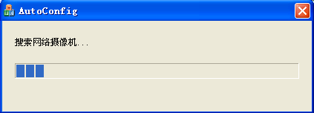
图3-6 运行后，搜索网络摄像机
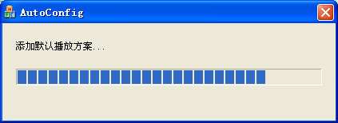
图3-7 添加默认播放方案
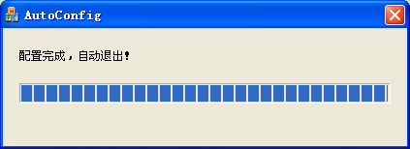
图3-8 配置完成，退出向导

3.2卸载步骤
在控制面板-添加/删除程序或者点击“开始”-“程序”-“UC”-“卸载”，操作如下：
第一步：点击“卸载”，出现解除界面，如图(3-9)所示；
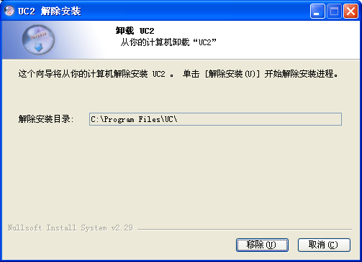
图3-9
第二步：点击“移除”卸载完成出现如图(3-10)所示；
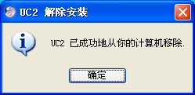
图3-10
第三步：点击“确定”卸载完毕。

第4章 配置管理
在桌面双击UC()，打开专业UC视频监控系统登录框，出现如下图：
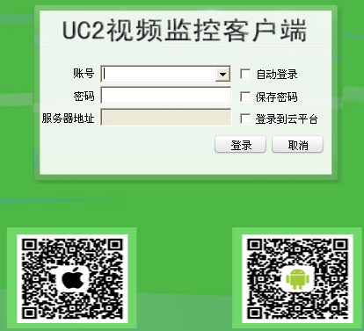
图4-1 登录框
UC2客户端分登录云平台和不登陆云平台两种登陆方式，支持二维码扫描，方便用户手机操作。
不登录云平台时，初始登录使用默认帐号admin,密码123456。登录后可以自由设置帐号和密码，后续有详细说明。勾选“自动登录”会自动保存密码，在下次运行UC自动登录不再弹出此对话框。勾选“保存密码”则保存密码，登录成功后在下次登录时不必再输入密码。为了保障软件使用的安全性，如果用户勾选了“保存密码”，那么在退出UC后重新登录时，密码一栏显示的是32位密钥。UC自动保存最近登录的5个用户的信息。
勾选“登录云平台”，账号和密码是在云平台上注册的账号和密码，IP地址为云平台地址。登录云平台后只能自动获取授权给该账号的所有设备，实现预览、录像、回放等功能，不能远程配置管理云设备和添加管理本地设备。

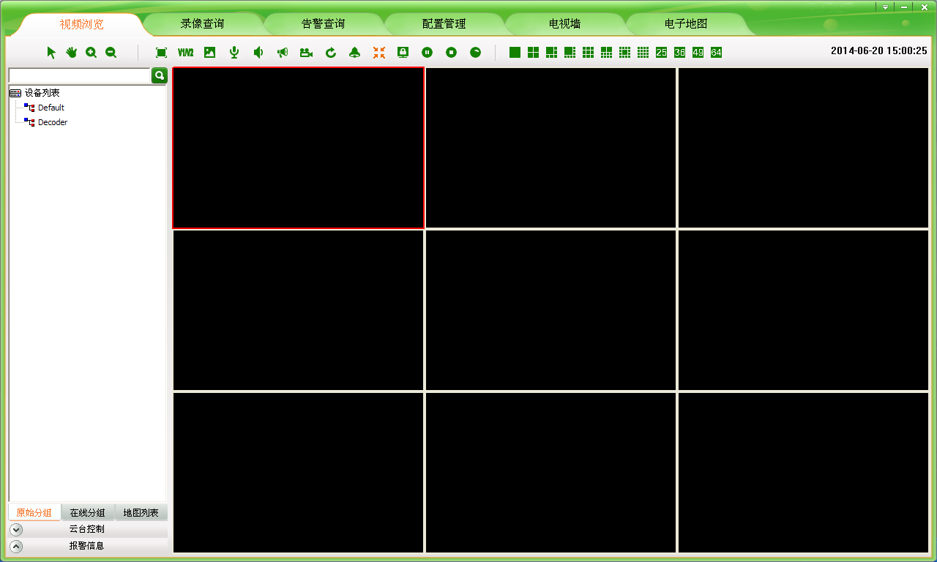
图4-2 登录云平台主界面

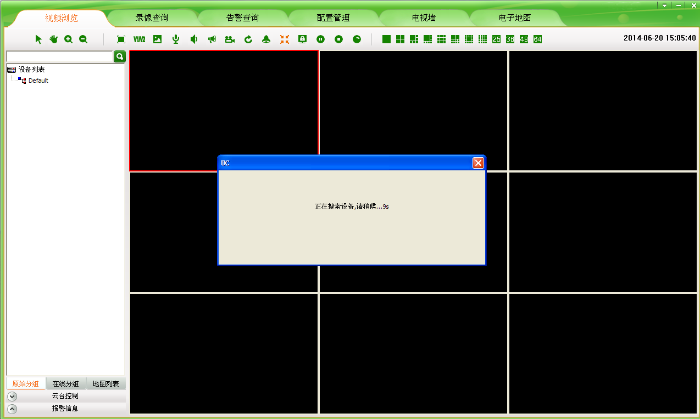
图4-3 不登陆云平台主界面

4.1主界面介绍
- 功能切换键区：
视频监控、录像查询、告警查询、配置管理、电视墙、电子地图、转发管理、多屏显示控制和设置主功能区，详细介绍分别见第4章 配置管理>>；第5章 视频浏览>>；第6章 录像查询>>；第7章 告警信息>>；第8章 电视墙>>；第9章 电子地图>>；第10章 转发管理>>；第11章 多屏显示控制>>；第12章 设置。
- 视频窗口区：
对应左区设备列表和上区工具条中选择的操作进行具体的应用或显示操作，详细介绍见实时监控章节。
- 云台控制区：
云台的操作详细介绍见云台控制章节。
- 设备列表区：
该区域主要提供设备列表上的操作，详细介绍见设备列表章节。
- 视频监控工具条：
可对视频窗口进行电子放大、双码流切换、抓图、语音对讲、声音开关、广播、设备片段录像、轮巡、告警联动、满屏/标准、锁屏、关闭和全部关闭、开始全部录像等操作；也可对屏幕进行全屏，单窗口、4窗口、6窗口、8窗口、9窗口、10窗口、13窗口、16窗口、25窗口、36窗口、49窗口、64窗口显示。
- 设置：
可以设置软件开机是否自动登录、自动运行、系统配置等，详细介绍分别第12章节。
下面对各功能进行全面的介绍(建议屏幕显示最低分辨率不低于1024*768)。
登陆UC，当UC设备列表为空时，会自动搜索添加播放设备。
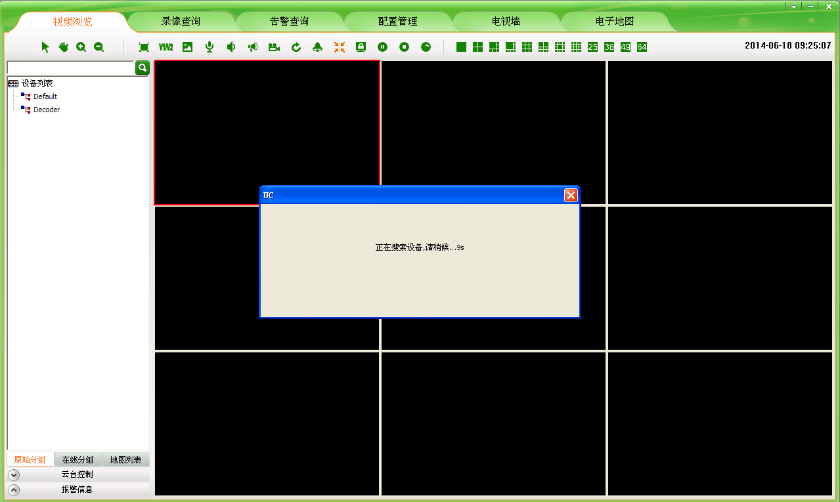
图4-4 自动搜索设备
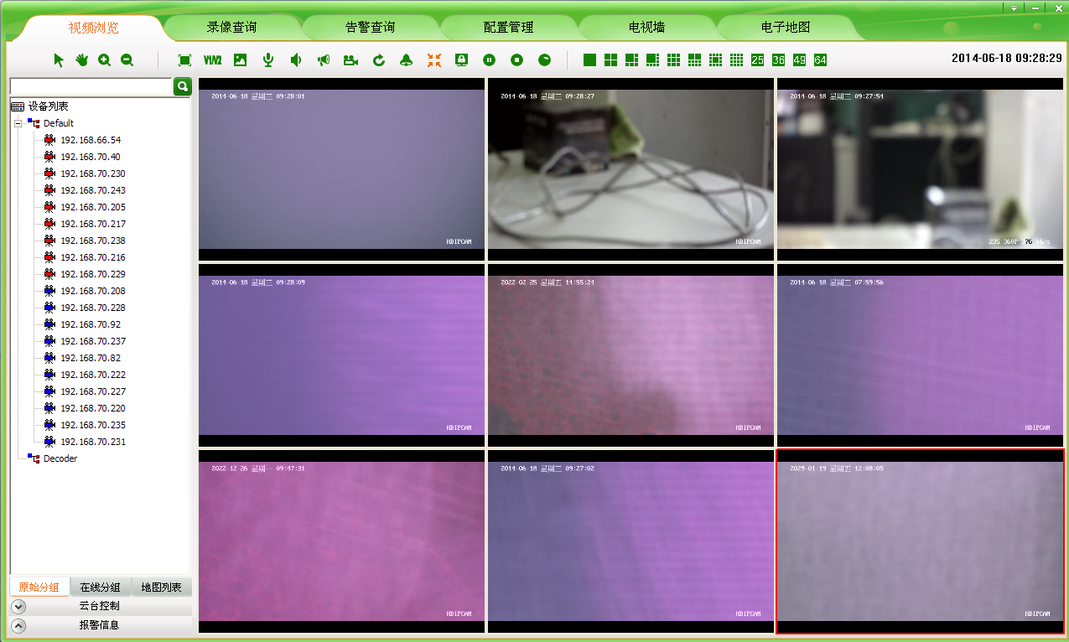
图4-5 自动添加播放设备
点击“配置管理”菜单，则跳转到配置管理界面。 配置管理主要包括设备管理、用户管理，远程配置和远程维护功能.
登录云平台后设备管理、用户管理、远程配置和远程维护均不可用。
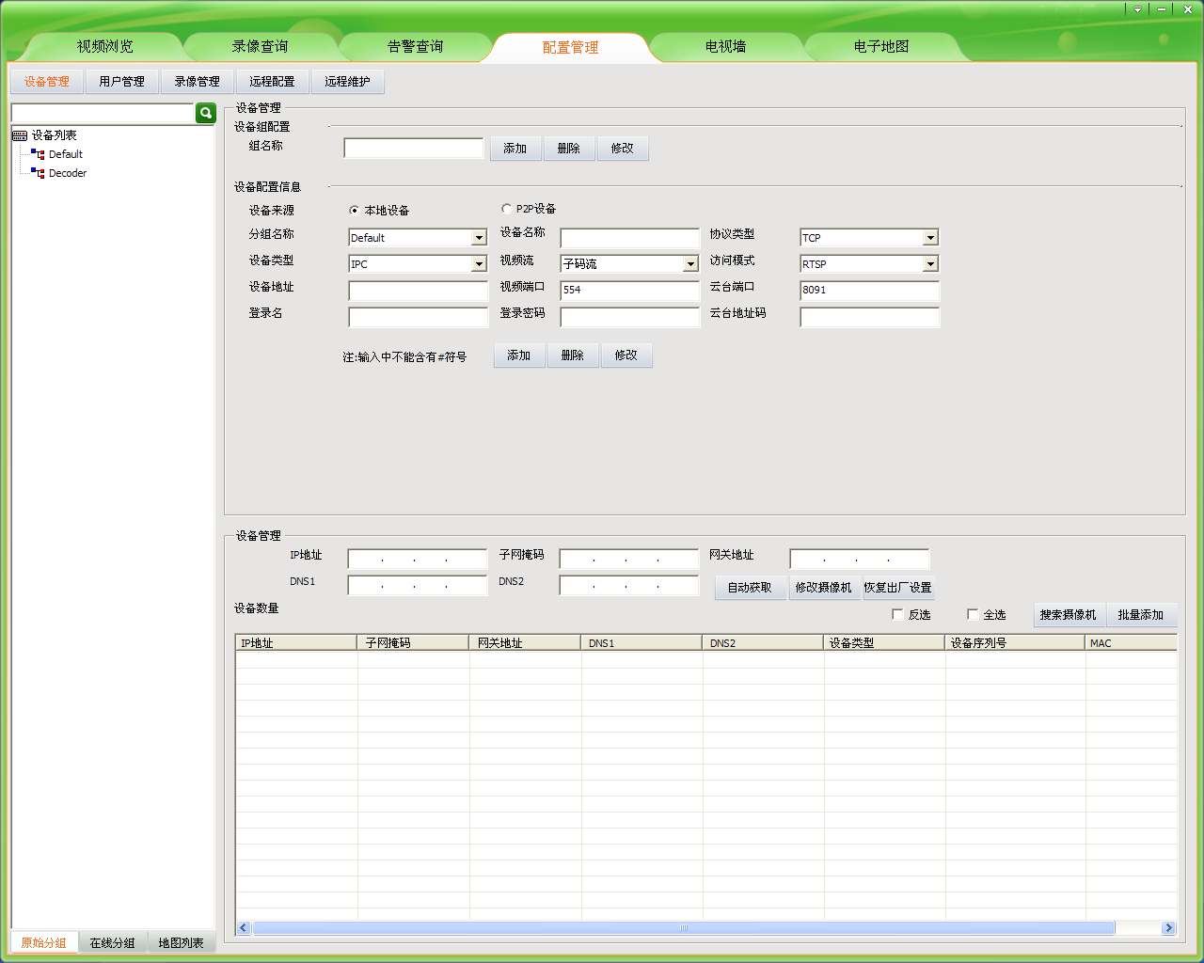
图4-6 配置管理主界面

4.2 设备管理

4.2.1 设备组配置
UC默认为一个Default分组，用户可以自定义添加、删除、修改设备分组。
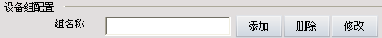
图4-7 设备组配置
- 设备组名称添加：
在图4-7组名称对话框输入名称，点击“添加”即可添加设备组名称，设备组名称不允许相同；添加的设备组名称在设备列表显示，点击鼠标右键可以对设备列表的设备进行按升序排序和按降序排序，也可以全部删除。
- 设备组名称删除：
在设备列表选中设备组名称后，点击“删除”即可删除所选设备组；如果设备组下挂载了设备则删除该组后组下的设备移到默认设备组Default中，默认设备组不允许删除。
- 设备组名称修改：
在设备列表选中设备组名称后，点击“修改”即可修改所选设备组；修改的名称不能是已存在的名称。

4.2.2 设备配置
- 手动添加本地设备：
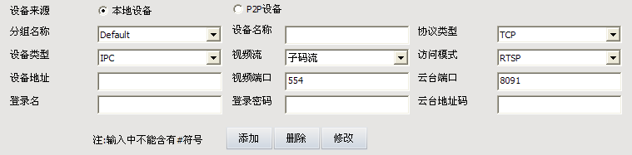
图4-8 本地设备添加
在图4-8分组名称下拉选择须添加到设备组、设备名称、协议类型<公网访问推荐使用TCP>、设备类型（IPC、Decoder、DVS、视频转发服务器/VSS、NVR/DVR）、视频流、访问模式（批量添加设备的时候默认是RTSP访问模式，可以手动修改设备的访问模式<其中包括RTSP,TPS>。RTSP模式为现有支持的标准模式；如果选择TPS模式则只针对设备固件版本不能登录IPSAN平台的设备有效）、设备地址<可以是IP地址或域名>、视频端口、云台端口；其中设备地址、视频端口、云台端口必须与前端设备中流媒体的设置参数保持一致。登录名和密码是管理前端设备的用户名和密码。云台地址码和所控制的云台地址必须相同。设置不一致将出现设备不在线、在线看不到图像或者云台不能控制等现象。
设置好以上参数后单击“添加”即可完成对新设备的手动添加，修改和删除设备操作比较简单在此不再赘述。
当设备类型为“视频转发服务器/VSS”时，设备地址为远端开启转发服务的主机地址，同时也可以是该主机的域名地址，“视频端口”为开启服务时所设置的视频端口。点击“添加”按钮后，该服务器上的设备将会添加到左侧设备列表中。
- 注：1、添加远端设备时，若是以IP地址形式添加则会自动过滤掉与本机相同的设备，若是以域名形式添加则不会对相同设备进行过滤。
2、接入UC2客户端必须使用本公司的NVR设备。
- 手动添加P2P设备
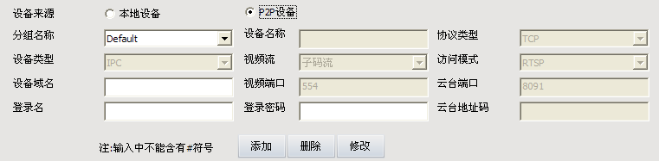
图4-9 云设备手动添加
设备域名为云设备ID、登录名和登录密码为设备的用户账号和密码。
- 自动搜索本地设备：
区别于手动添加本地设备方式，UC支持自动搜索前端添加本地设备的功能。
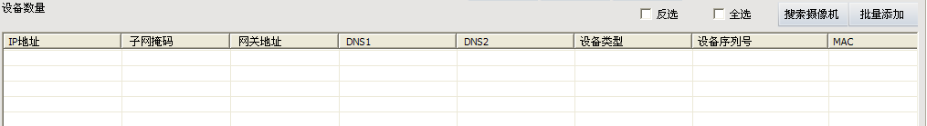
图4-10 自动搜索
点击“搜索摄像机”，UC自动搜索网内连接的所有摄像机，将搜索结果显示出来，自动搜索设备仅局限于局域网内设备的搜索。公网进行访问的设备无法使用搜索功能。
- 注：1、自动搜索到的设备可以通过点击上面的字段（例如：IP地址、子网掩码等）对所有设备根据该字段进行排序。
2、如果在搜索的过程中跳转到其他功能模块，搜索会中断。
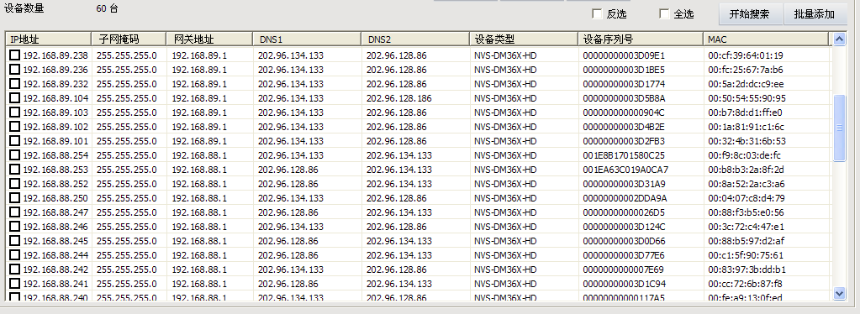
图4-11 搜索前端设备显示
搜索结果如图4-11所示列表显示。搜索到的结果中，可以通过双击“设备序列号”来复制该设备的设备序列号。
- 自动添加本地设备：
如果添加所有的设备，勾选全选框。如果想针对性地添加某些设备，则需要勾选对应的设备。
在设备列表选择设备分组和勾选需添加的设备后点击“批量增加”，搜索出来的设备将自动添加到所选设备组中，如果未选择设备分组将添加到Default分组中。如果被勾选的设备中有解码器设备，则自动生成一个Decoder分组，添加的解码器设备会自动划分到这个分组中。
勾选对应设备前面的“复选框”并单击后 ，可以进行IP地址、子网掩码、网关、DNS地址的修改操作。点击“自动获取”会获取路由器空闲IP；点击“修改摄像机”会修改勾选设备的网络参数；同时可以单个将设备恢复出厂设置，点击批量修改IP，可以对已选的设备进行批量修改IP。
图4-12修改网络参数

4.3 用户管理

4.3.1 角色信息管理
进入用户管理界面，角色信息管理界面如图4-13所示：
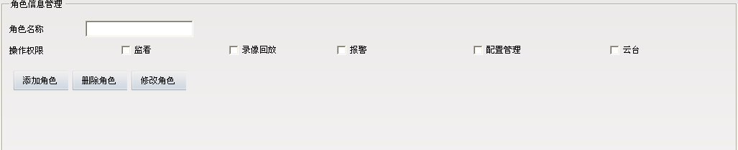
图4-13 角色信息管理
总共有5大角色操作权限，用户可以根据需要细分设置角色权限。
新建角色名称，勾选角色操作权限后点击添加角色，即完成角色的新增。
在原有角色基础上进行名称、操作权限的修改后点击修改角色，即完成角色的修改。
选中现有的角色，点击删除角色即完成角色的删除。
角色实现分级管理，对用户的操作权限进行独立分配，用户可以根据自身需要自由定义不同权限的角色。
- 注：删除角色时，用户组和用户组下的用户全部被删除，请谨慎操作。

4.3.2 用户组管理
进入用户管理界面，用户组管理界面如图4-14所示：
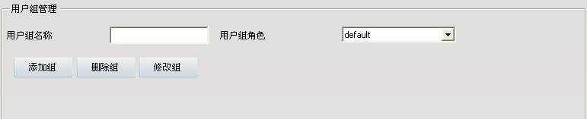
图4-14 用户组管理
输入用户组名称，同时定义该组的用户组角色后点击“添加组”即完成新增用户组，每一组用户为同一个用户角色。
选中现有的用户组，可以修改用户组名和用户组角色，点击修改组即完成用户组的修改。
选中现有的用户组，点击“删除用户组”即完成用户组的删除。
- 注：删除用户组时，用户组下的用户全部被删除，请谨慎操作。

4.3.3 用户信息管理
进入用户管理界面，用户组管理界面如图4-15所示：
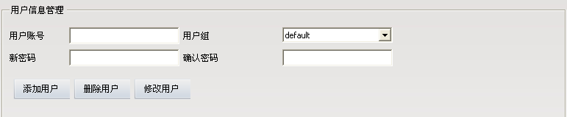
图4-15 用户信息管理
输入用户名称、新密码和确认密码，同时定义该用户的用户组后点击添加用户即完成新增用户，每一个用户对应一个用户组，用户名不能重复添加。
选中现有的用户，可以修改用户名和用户组，点击修改用户即完成用户的修改。
选中现有的用户，点击“删除用户”即完成用户的删除。

4.3.4 滚动字幕管理
进入用户管理界面，滚动字幕管理界面如图4-16所示：
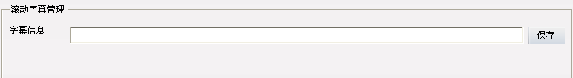
图4-16 滚动字幕管理
在“字幕信息”一栏输入你所需要滚动显示的文字，点击“保存”按钮，则输入的文字将在本软件最上方滚动显示，例如在字幕信息一栏输入“UC视频监控客户端”，效果图如下图所示。如果需要取消已经设置了的滚动字幕，在“字幕信息”一栏输入空格，点击“保存”即可。
图4-17 滚动字幕效果图
- 注：由于1024*768的分辨率比较低，使得整个画面空间不够，设置的滚动字幕会影响下面的按钮区域，导致效果不好。建议使用1280*960以上分辨率。

4.4 录像管理

4.4.1 录像策略
进入录像管理界面，默认录像策略界面如图4-18所示：
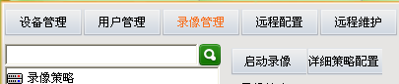
图4-18 录像管理
在【设备管理】界面添加完设备后，系统会将添加的设备放置在“Default Strategy”中。后期添加的设备也会自动添加到“Default Strategy”中。“Default Strategy”配置的是策略中的设备进行二十四小时定时录像。在【录像管理】界面点击“启动录像”，则会启动默认录像策略。启动录像后按钮变成“停止录像”，点击按钮，则停止默认策略录像。如果有多个录像策略时，点击【视频浏览】界面工具栏中的“开启全部录像/停止全部录像”按钮进行录像操作。
点击“详细策略配置”按钮可查看策略详细的配置信息。

4.4.2 策略配置
点击“详细策略配置”进入录像策略详细配置界面。如图4-19所示：
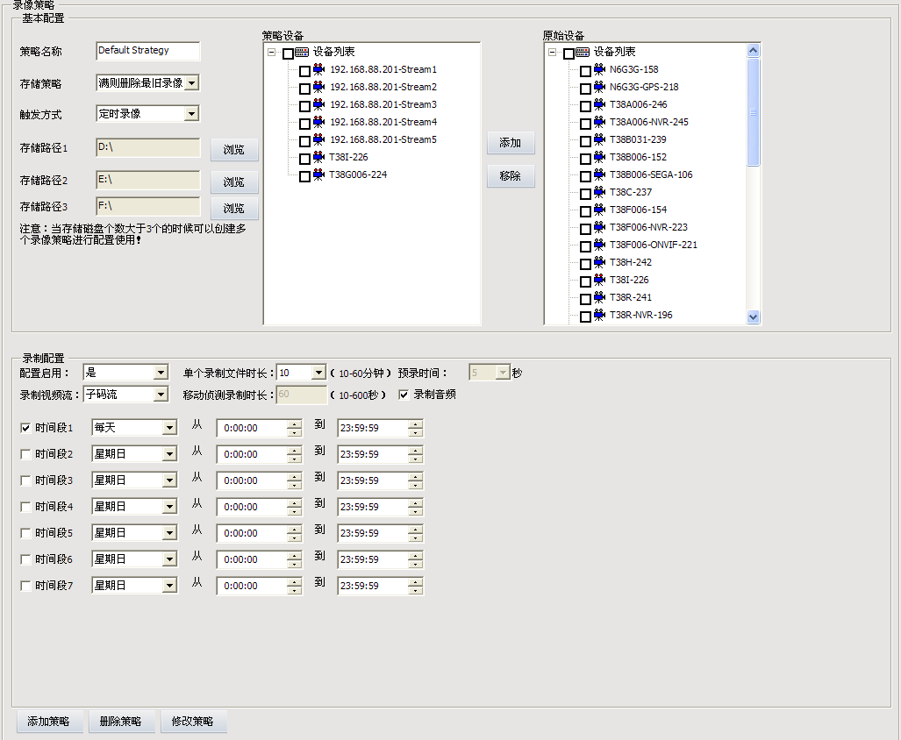
图4-19录像参数配置界面
录像策略的配置主要包含两个方面：基本配置和录制配置。下面将对每个配置参数进行详细的讲解。
策略名称：系统默认的策略名称为Default Strategy，不允许修改。当需要添加其他策略时，可以任意命名策略名称，但是不能是Default Strategy。
存储策略：选择当配置的录像磁盘满后是停止录像还是删除最旧的录像文件继续录像。
触发方式：定时录像指在指定的时间内一直录像；移动侦测录像指设备开启了移动侦测后，在指定的时间内一旦有移动侦测告警则录像；IO告警录像是指设备开启了IO告警后，在指定的时间内有IO变化则录像。
存储路径：系统将根据PC机自动获取除系统盘以外的三个盘符为存储路径。当用户需要修改存储路径时，可点击“浏览”按钮，自行选择路径；当用户需要删除存储路径时，可点击“浏览”按钮，在弹出的对话框中点击“取消”按钮。
原始设备：指当前UC中添加的所有设备。
策略设备：指存在于当前策略中的设备。修改参与录像策略的设备可以通过“原始设备”和“策略设备”之间的“添加”和“移除”按钮实现。
配置启用：当选择“是”并保存时，则开启当前策略录像，默认策略也可以通过点击上面的“启用默认策略”按钮来开启录像。当选择“否”并保存时，则关闭当前策略录像。
单个录制文件时长：选择一个定时录像文件录制的时间，可以设置从10到60之间的整十数。
预录时间：事件触发录像之前的时间。
录制视频流：指定录像时录制的视频码流，可以选择主码流或者子码流。
移动侦测录制时长：一个移动侦测录像文件录制的时间，可以设置从10到600秒之间的任意整数。
录制音频：如果需要录视频和音频文件，则需要勾选该项。当设备前端开启了音频并且勾选了该项后，录制出来的录像文件为视频和音频文件。
时间段设置：用来指定录制录像的时间段，一共可以设置7个时间段。当时间段有冲突时，系统将自动取时间段的交集。当开启录像策略后，只在设置的时间段内才会有录像文件生成。
添加策略：当不同的设备需要进行不同“触发方式”的录像时，或者当设备比较多时，建议配置多个录像策略。选择好设备，配置好录像文件存储路径以及其他相关参数后，点击“添加策略”按钮，则生成了一个新的录像策略。如图4-20添加了四个录像策略。开启非默认的录像策略只能通过“录制配置”下的“配置启用”按钮，选择“是”，“修改策略”，开始录像；选择“否”，“修改策略”，结束录像。
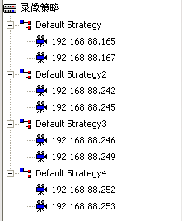
图4-20 添加了多个录像策略
删除策略：点击左边列表中的录像策略名称，该录像策略的相关配置信息将在右边详细显示。点击下面的“删除策略”，将会删除该录像策略。
修改策略：修改好录像策略相关参数后，需要点击“修改策略”按钮，修改方会生效。

4.5 远程管理

4.5.1 设备的选择
展开设备组单击设备名称，蓝色显示即被选中设备，在线的设备才能成功连接辅助通道进行远程设置。

4.5.2 远程配置
进入远程界面，未选择设备前的界面如图4-21所示：
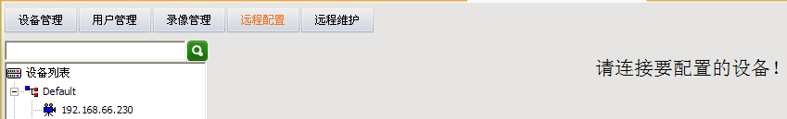
图4-21 远程配置界面
选择设备后界面如图4-22所示：
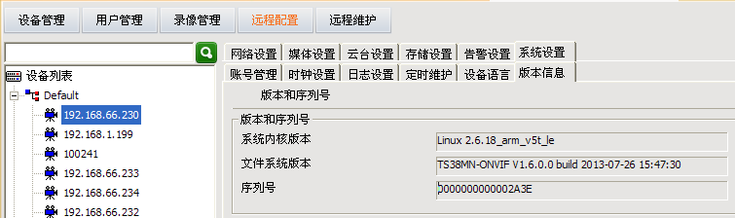
图4-22 远程配置
可以进行的设置包括：网络设置、媒体设置、云台设置、存储设置、告警设置、系统设置等，有关的使用方法在前端设备有进行详细说明。
在远程配置进行参数设置和在前端设备进行参数设置是一样的方法，前端设备中设置好相关参数后，此处远程配置无需再另行重复设置。
- 注：DVS、转发UC2客户端设备不支持远程配置。

4.6 远程维护

4.6.1 设备信息列表
设备信息列表是用来勾选需要进行操作的设备。当要进行升级、下载配置文件、重启、恢复出厂配置等时，需要先勾选设备信息列表中的设备，然后才能对勾选的设备进行操作。从始至终，设备信息列表中显示的永远是在线设备，如果在操作过程中（比如重启），中间会有一段时间设备不在线，则可以看到设备退出列表然后又出现在列表最顶端的现象。

4.6.2 系统升级
勾选需升级设备后，点击“浏览”按钮，在本地计算机中找到升级文件所在的目录，选中对应设备型号的固件程序，点击“升级”，即启动远程升级。
升级成功与否会有提示，如升级未成功，一般重复升级一次即可，多次升级未成功，请断电启动前端设备后再进行升级，升级过程中显示升级状态。
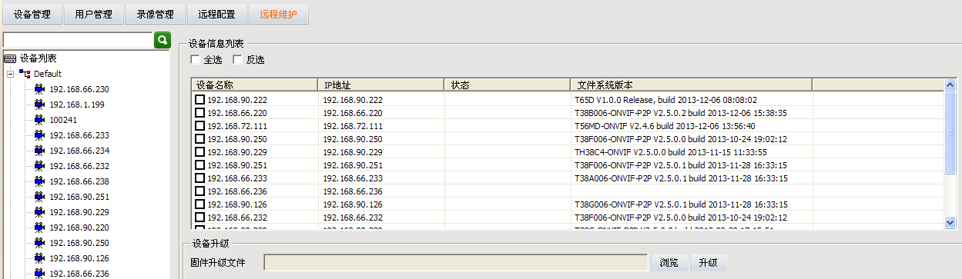
图4-23远程升级

4.6.3 配置文件上传和下载
选定设备后，浏览配置文件所在的目录，点击“上传”，即可完成上传操作。
选定设备后，浏览配置文件下载保存本地路径，点击“下载”，即可完成下载操作。
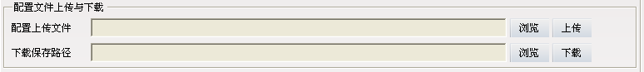
图4-24 配置文件上传和下载

4.6.4重启、恢复出厂设置和同步系统时间
选定设备后，点击“重启”，即可完成设备的重启操作。
选定设备后，点击“恢复出厂设置”，即可完成设备的恢复出厂默认设置操作。
选定设备后，点击“同步系统时间”，即可将勾选的所有设备的时间修改成PC机当前系统的时间。如图4-25所示。
图4-25 重启、恢复出厂设置、同步系统时间

4.6.5 前端存储设备管理
选定设备后，点击“格式化”，即可完成TF卡或USB设备的格式化操作。
选定设备后，点击“卸载”，即可完成TF卡或USB设备的安全卸载操作。
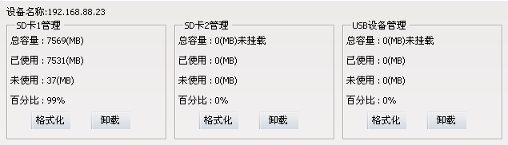
图4-26 前端存储设备管理

第5章 视频浏览
配置添加完设备后，点击“视频浏览”菜单，则跳转到视频浏览界面，可以实时视频浏览。

5.1.1实时监控
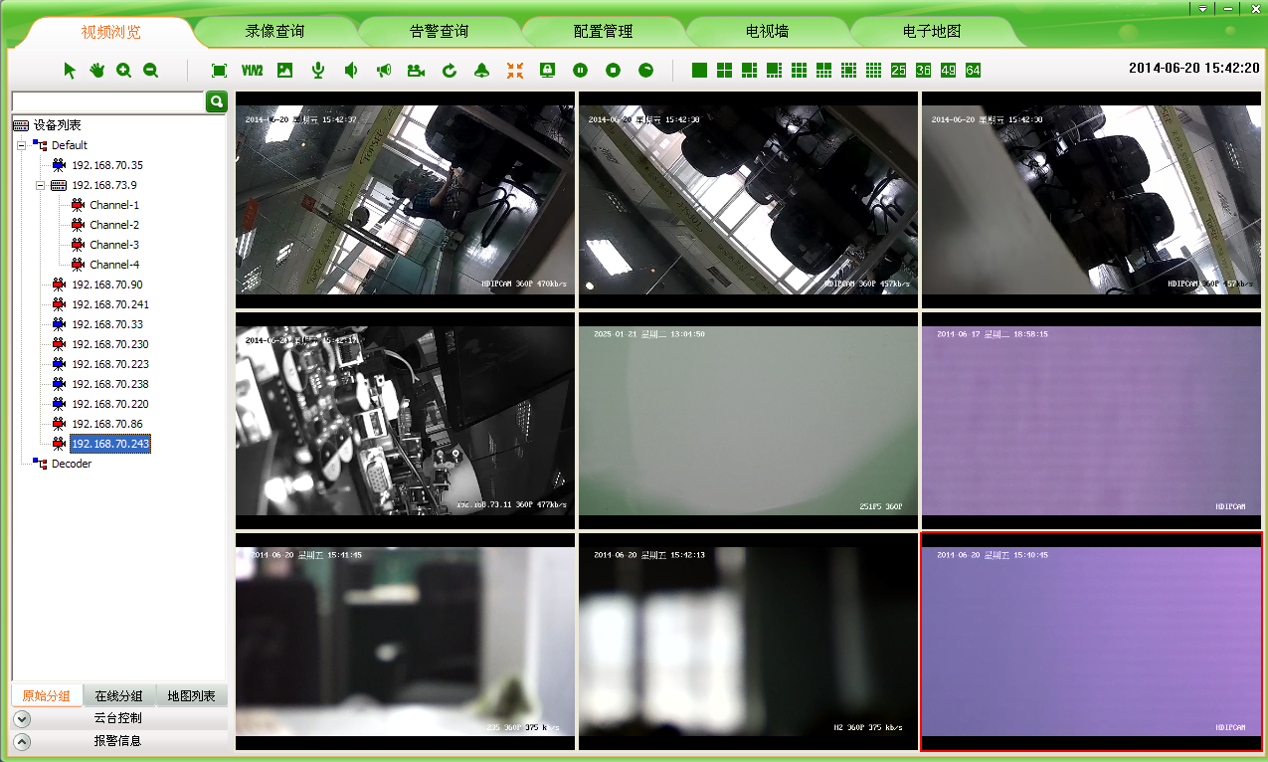
图5-1 监控界面
- 注：1. 两个以上播放窗口正在预览播放时，选中一个窗口，点击持续一秒，鼠标上面会有红色的摄像头标志出现，然后拖动到另一个窗口，可以使两个窗口的播放的视频交换。
2. 视频窗口支持鼠标右键菜单功能，右键快捷方式和视频监控工具条中的按钮功能相同，具体详见视频工具条各按钮功能介绍，右键菜单快捷功能不赘述。
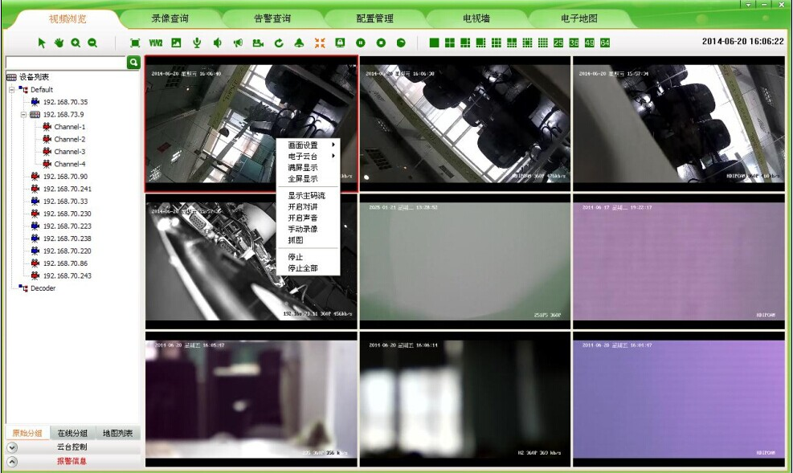
图5-2 右键菜单功能

5.1.2 实时监控操作方法
- 在监控界面（图5-1），设备列表中选择某一设备并拖动到对应视频窗口区域中的某一窗口上，该窗口将会显示该设备的实时视频流。
- 在监控界面（图5-1），设备列表中选中某一设备双击，如果此时鼠标选中的焦点窗口没有播放视频则该窗口将播放该设备视频；如果此时焦点窗口在播放视频，则从焦点窗口开始系统自动搜索第一个空闲的窗口播放该设备视频。
- 在监控界面（图5-1），设备列表中选中设备组名称，右键单击鼠标，出现下拉窗口，点击“自动播放该组设备”则系统自动从第一个窗口开始播放该组在线的设备视频流。

5.1.3 电子放大
电子放大功能区域共有四个功能按钮，从左至右依次是光标工具、移动工具、放大工具、缩小工具。如图5-3所示：

图5-3 电子放大功能按钮
放大工具：预览状态下，在工具栏点击该按钮后，有三种方法使视频画面放大显示：
- 把鼠标移动到需要放大的视频窗口，鼠标变成，此时点击视频画面，系统将以当前点击点为中心进行放大。
- 把鼠标移动到需要放大的视频窗口，向上滚动鼠标滚轮当前视频画面将扩大显示。
- 点击某一处，然后在不松口鼠标的基础上拖动鼠标，会有一个红色的方框出现，此时松口鼠标，视频画面会扩大显示。
缩小工具：视频画面被放大后，点击该按钮，把鼠标拖动到放大的窗口，鼠标变成，此时点击鼠标，视频画面缩小显示。也可以通过向下滚动鼠标滚轮使视频画面缩小显示。
移动工具：视频画面被放大后，点击该按钮，然后把鼠标拖动到放大的窗口，鼠标会变成，此时拖动鼠标可以对当前放大画面进行拖动。
光标工具：视频画面被放大后，点击该按钮，画面会恢复成正常大小显示。如果当前有多个设备被放大，点击按钮后，所有的设备都会被恢复，而不需要一一恢复。

5.1.4 双码流监控
由于网络带宽的限制及视频图像高清晰的要求，IPC等前端设备采用双码流技术。即同一时间编码生成两份完全不同(包括不同的分辨率，帧率，画质)的码流。主码流用于本地实时存储，子码流用于远程网络传输，从而兼顾本地存储图像高品质的要求和远程网络低带宽传输图像流畅性的要求。达到突破网络瓶颈，保持本地高清存储的两全效果。
在视频监控工具条中点击V1/V2切换按钮，即可对焦点视频窗口中的视频流进行码流切换。如果需画面放大不自动切换主码流，则参见12.5章节 码流切换设置。
图5-4 双码流切换

5.1.5 视频抓图
在视频监控工具条中点击“抓图”按钮，即可对焦点视频窗口的视频进行抓拍。抓拍图片的默认存储路径为UC安装文件下的Picture目录中，若要更改抓拍图片存储路径参考12.3章节存储路径配置。
图5-5 抓图

5.1.6 语音对讲
在视频监控工具条中点击“语音对讲”按钮，即可跟焦点视频窗口中的前端设备进行实时的双向语音对讲功能。当对讲为打开状态时，用户切换焦点窗口对讲不会跟随焦点窗口进行切换。如果当前设备正在对讲则播放窗口下的状态栏也会相应显示。
图5-6 对讲

5.1.7 声音
在视频监控工具条中点击“声音”按钮，即可打开或者关闭焦点视频流监控窗口的音频。当声音为打开状态时，用户切换焦点窗口时音频也跟随焦点窗口进行切换。如果当前设备正在进行“声音”操作则播放窗口下的状态栏也会相应显示。
图5-7 声音

5.1.8 广播
广播的实现必须先配置广播音频编码格式和需广播的设备，具体的配置方法与过程详见12.6章节 广播设置。
为设备设置好广播后，在视频工具条中点击按钮，此时按钮变成，设备进入广播状态。若要停止广播则再次点击“广播”按钮即可。
图5-8 广播
因NVR只支持音频编码格式为G711的广播，所以UC2与NVR进行广播时，在【设置】-【广播设置】中选中NVR的任意通道以G711的编码格式添加到广播设备列表中即可在【视频浏览】界面对NVR进行广播操作。

5.1.9 设备片段录像
在视频监控工具条中点击“开始选中设备片段录像”按钮，即可对焦点视频窗口播放的视频进行录像，同时按钮状态由变成。按钮始终代表正在录像，要停止设备片段录像点击即可。 设备片段录像单个文件最长只录30分钟，30分钟后系统自动切断当前录像文件，开始一个新的录像文件。本地录像的默认存储路径为程序安装路径下的Video目录中，若要更改录像文件存储路径参见12.3章节 存储路径配置。如果当前设备正在进行录像，则播放窗口下的状态栏也会相应显示。
图5-9 设备片段录像

5.1.10 轮巡
轮巡的实现必须先为播放窗口配置轮巡，具体的配置方法与过程详见12.4章节 轮巡配置。
为窗口设置好轮巡后，在视频工具条中点击按钮，此时按钮变成，窗口进入轮巡状态。若要停止轮巡则再次点击“轮巡”按钮即可，窗口将会播放停止轮巡时播放的视频的实时视频流。
图5-10 轮巡

5.1.11 告警联动
点击“告警联动”：启用告警联动当收到设备告警时，UC会响应告警联动。告警联动有以下三种方式：
1、树节点闪烁（如图5-12）。2、播放告警声音：不同的告警类型告警声音不相同。3、弹出视频窗口，显示正在告警的设备的视频。当遇到多个设备告警时，则显示第一条告警信息相应的视频，其他只显示告警信息（如图5-13）。在告警联动表中红色记录表示尚未进行处理，黑色表示已经处理的记录。点击“开始对讲”可以对当前显示视频的设备进行对讲，“打开声音”表示开启设备音频。
图5-11 告警联动
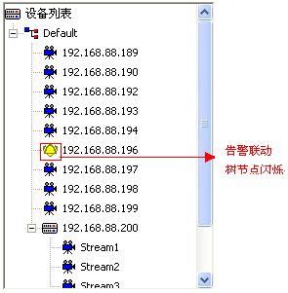
图5-12 树节点闪烁
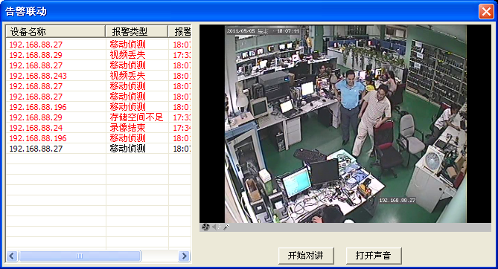
图5-13 告警联动视频窗口

5.1.12 满屏和标准模式显示
在视频工具条中点击“满屏/标准”按钮，即可实现所有窗口的满屏和标准比例显示切换。初始窗口默认为标准比例显示，退出重新登录UC会自动保存恢复用户上一次操作的满屏/标准显示模式。
图5-14 满屏/标准显示切换

5.1.13 锁屏与解锁
在视频监控工具条中点击“锁屏”按钮，即可将整个视频监控客户端操作界面锁住。锁屏后整个界面都不能进行操作，此时显示状态为，用户只有再次点击“锁屏”按钮，此时将会弹出一个输入框，要求输入用户名和密码，正确输入当前用户的用户名和密码后方能成功解锁。
图5-15 锁屏

5.1.14 停止监控视频
在视频监控工具条中点击“停止”按钮，即可将当前焦点窗口的实时流关闭。如果用户想将当前视频监控窗口区域的所有视频都关闭点击“停止全部”按钮即可。
图5-16 停止视频

5.1.15 开始全部录像
进入配置管理中配置好策略录像，返回【视频浏览】界面，在视频监控工具条中点击“开始全部录像”按钮，即可启动所有的策略录像，同时按钮状态由变成。按钮始终代表正在录像，点击按钮，停止所有的策略录像。
图 5-17 策略录像

5.1.16画面分割控制
在视频监控工具条中点击对应的分屏按钮即切换成不同的监控画面，有1画面、4画面、6画面、8画面、9画面、10画面、13画面、16画面、25画面、36画面、49画面、64画面。在不同的画面下如果用户点击“全屏”按钮则将当前的多画面或者单画面进行全屏显示。如果用户想退出全屏显示按 “Esc” 快捷键或者双击鼠标即可。
图5-18 全屏

5.1.17设备列表
- 设备列表的显示方式分为“原始分组”(图5-19左)和“属性分组”(图5-19右)两种：
①“原始分组”是将设备组+所属设备的名称作为节点进行显示。
②“属性分组”是将设备在线和离线节点+设备名称作为点进行显示。
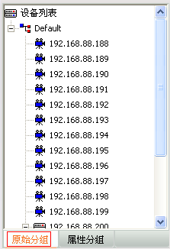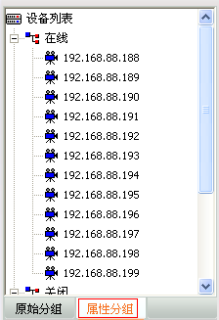
图5-19 设备列表树
- 设备列表中叶子节点的图标存在多种状态颜色，“蓝色”表示该设备连接在线，“灰色”表示该设备离线，“红色”表示该设备当前正在预览播放；上面两个圆点亮红色表示该设备当前在录像。
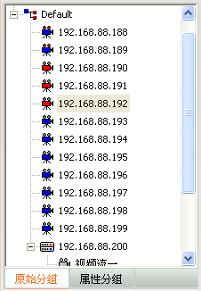
连接在线设备
断开离线设备
设备正在录像
设备正在
预览播放
图5-20 设备状态

5.1.18 云台控制
- 云台控制模式
云台控制分为界面操作控制、外接键盘摇杆控制两种控制模式。
- 云台界面控制：即通过操作客户端的云台控制界面进行相应的云台控制，窗口可以活动置顶，其中包括上、下、左、右、调节光圈、调节聚焦、调节焦距、预置点操作、定时段归位、定时段巡视、定时段线扫以及调用高级功能等；用户进行上、下、左、右、光圈、聚焦、焦距控制时在相应的功能键上按住左键即开始，松开左键即停止。方向控制时可以选择调节水平与垂直的控制速度；预置点与高级功能的控制规则说明请参看“云台高级功能”。
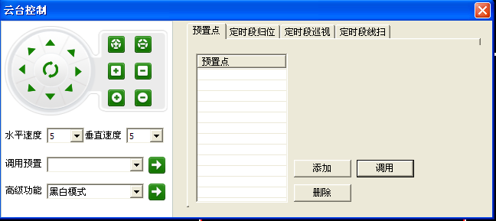
图5-21 云台界面控制
- 键盘摇杆控制：将指定的云台控制键盘接入PC并根据键盘使用说明进行相应的参数设置。UC根据键盘的设置参数也需要进行相对应的配置，用户点击主界面的按钮，弹出的菜单中选择“系统设置”- “摇杆键盘”，在“摇杆键盘”界面配置相对应的参数保存即可。配置完成后用户就可以使用云台键盘进行相应的云台控制。
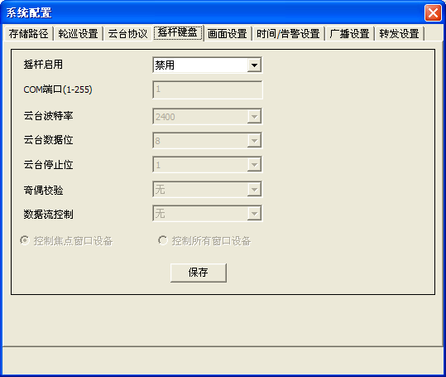
图5-22 键盘摇杆配置
- 自动定义云台协议控制：所控制的云台设备若支持自定义云台控制协议控制时，用户则在主界面的按钮，弹出的菜单中选择“系统设置”-“云台协议”，在“云台协议”界面选择支持的云台协议保存即可，配置完成后用户就可在预览界面使用云台控制面板进行相应的云台控制。
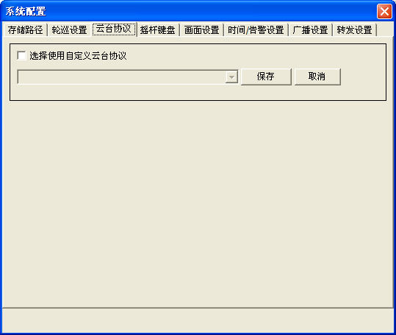
图5-23 自定义云台协议设置
- 云台高级功能：
- 定时段归位：
a. 在“设预置点”的输入筐后面加入参数来设定，如：1#00:00-23:59到8#00:00-23:59，预设1＃～8＃跟1～8号互相替换；（全部小写）；
b. 每天只能有8个时间段轮回归位；
c. 显示时间段，并且在“删预置”里面看到“1#00:00-23:59”
- 定时巡视：
a. 在“设预置点”的输入筐后面加入参数来设定，如：s1#00:00-23:59到s8#00:00-23:59（全部小写）；
b. 每天只能有8个时间段轮回巡视；
c. 显示时间段，并且在“删预置”里面看到“s1#00:00-23:59”
- 定时线扫：
a. 在“设预置点”的输入筐后面加入参数来设定，如：o1#00:00-23:59到o8#00:00-23:59（全部小写）；
b. 每天只能有8个时间段轮回线扫
c. 设定线扫起点，要往左边转，才可以设定线扫终点；
- 注意：
a. 预设“定时巡视”与“定时线扫”设定的时间不能交叉；
b. 预设“定时段归位”与“定时巡视”、“定时线扫”设定的时间可以交叉；
c. 预设“定时段归位”取于“定时巡视”、“定时线扫”优先；
d. 6分钟没有人手动控制云台时开始：“定时段归位”、“定时巡视”、“定时线扫”
e. “定时段归位”是停留一分钟；
f. 设定值准确到分钟；
g. 设定时间，如：o1#00:00-23:59；（不能23:59-00:00这样预设）；

5.1.19实时报警
当客户端接收到实时报警信息时主界面的“报警信息”字体将会闪烁，用户点击“报警信息”按钮即可展示出实时报警信息界面。该界面的报警信息记录是滚动显示最新的16条报警记录，如需查询历史告警请参看“告警查询”功能说明。
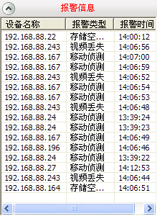
图5-24 实时报警信息

第6章 录像查询
点击“录像查询”菜单，则跳转到录像查询回放界面。 录像查询页面主要包括按文件回放和按时间回放两部分，按文件回放包括本地录像查询、录像回放和前端录像查询、回放和下载功能，按时间回放支持本地录像四画面同时回放的功能。
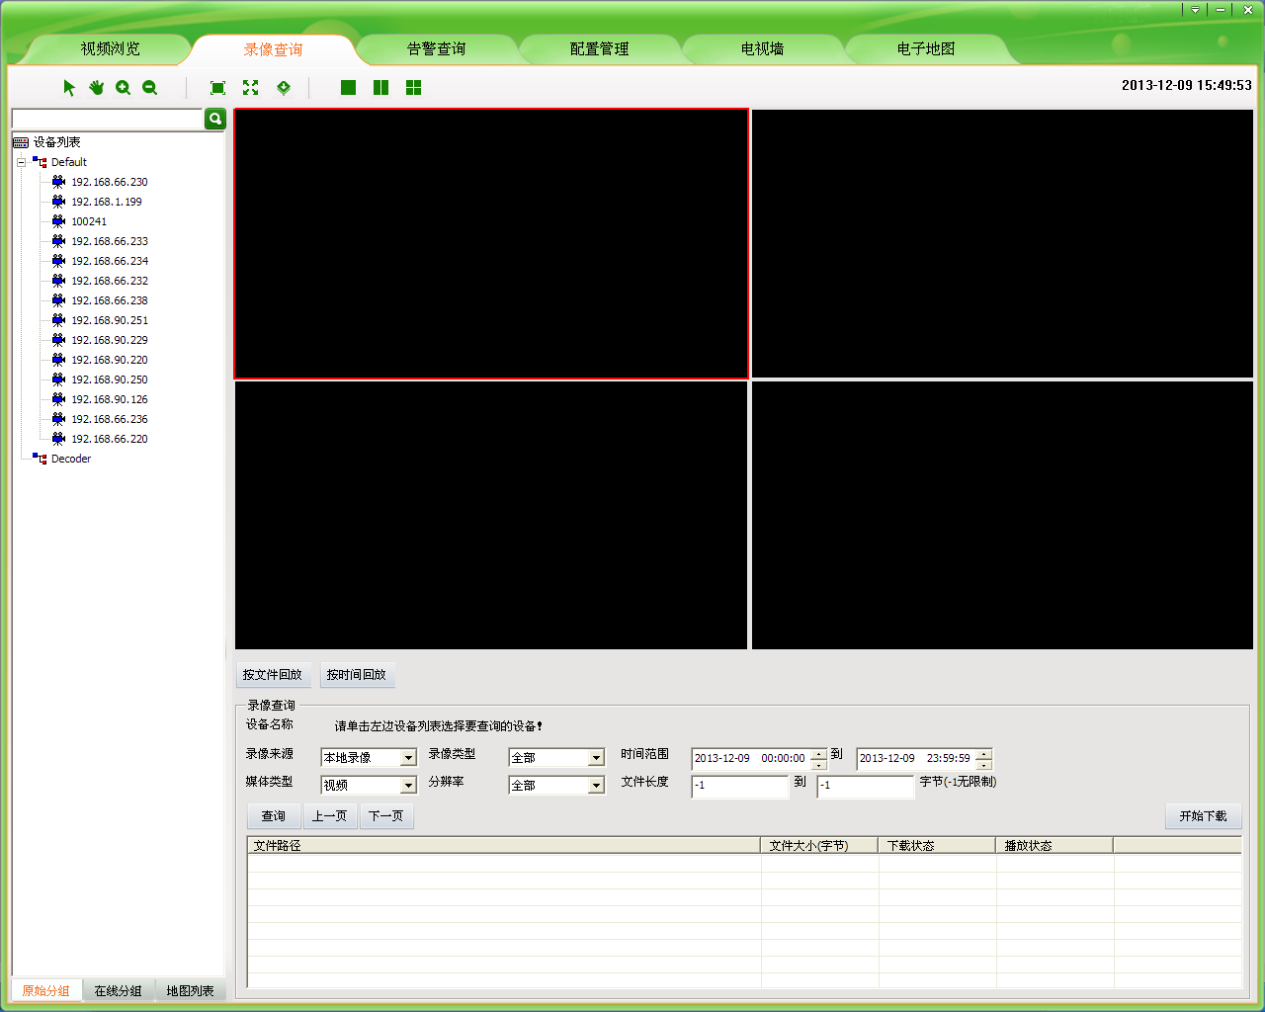
图6-1 按文件回放界面
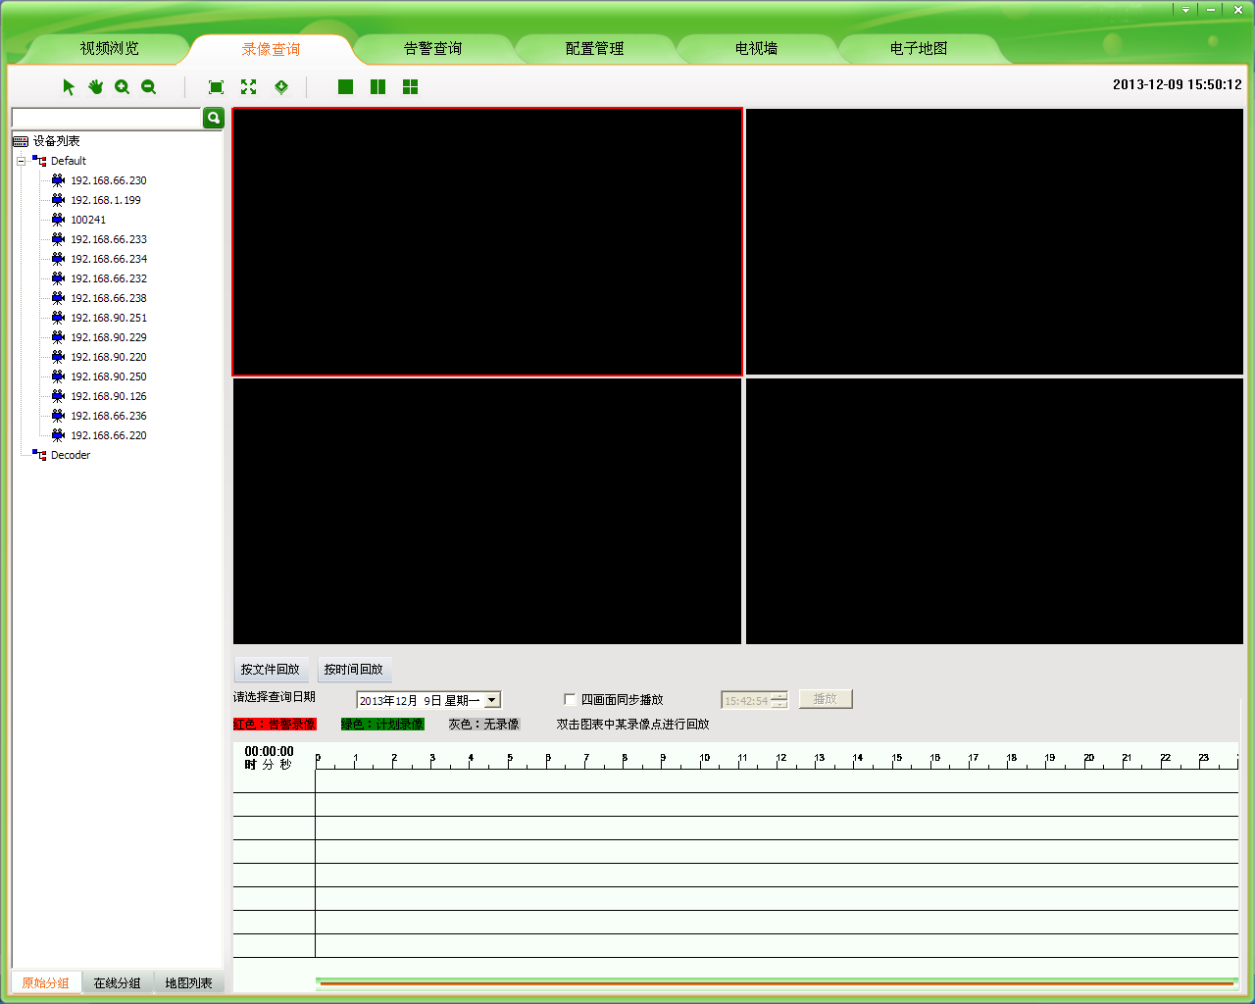
图6-2 按时间回放界面

6.1录像查询

6.1.1 按文件回放
用户从设备列表中选择需要进行查询的设备，并设置相应的查询条件点击“查询”按钮即可。其中录像来源包括“本地录像”和“前端录像”。如果查询出来的录像结果很多则分页显示，每页显示20条记录，用户可以点击“上一页”或“下一页”进行翻页显示。

6.1.2 按时间回放
用户在时间框中选择所需查询录像的时间后，点击设备类表中的设备名称，即可显示出查询录像结果。每次可显示7个设备的查询结果，再次点击时会消除最早的查询结果。

6.2录像回放

6.2.1本地录像回放
本地录像是按照【配置管理】-【录像管理】中所配置的录像策略而进行的录像，本地录像文件保存在本地计算机中。在按文件回放界面双击查询出来的某一条录像记录即可进行播放，同一时间可以进行四路视频回放；在按时间回放界面双击查询结果即可回放某一设备某一时间段的录像，同一时间可以进行四画面回放。在回放窗口中用户可以操作播放器下面的工具条实现暂停/播放、帧进、停止、快进、上一节、下一节、慢进、拍照、声音等功能。通过拍照功能得到的图片的默认保存路径是UC安装文件下的Picture目录中，若要更改图片存储路径参见12.3章节 存储路径配置。
- 注：1、如果设备不在录像策略中，按文件回放不能检索本地录像文件，按时间回放检索本地录像文件为灰色。
2、设备片段录像文件不能检索。
3、录像回放时也具有电子放大功能，各功能按钮的使用方法与【视频浏览】界面一样，在这里就不在赘述。
4、设备类型为NVR的本地录像只能在“按文件回放”中查询并回放。
5、NVR本机录像只能在“按时间回放”中查询并回放。

6.2.2前端录像回放
前端录像是前端设备接有存储设备，并配置启用了录像而得到的录像文件。双击查询到的录像文件可以对前端录像文件进行直接回放。同一设备同时只能播放一路前端录像，所以如果当前有窗口正在回放该设备前端录像，再次双击录像文件会把前面的录像关闭然后在另外的窗口播放当前录像文件。在回放窗口中用户可以操作播放器下面的工具条实现暂停/播放、帧进、停止、快进、上一节、下一节、慢进、拍照、声音等功能。通过拍照功能得到的图片的默认保存路径是UC安装文件下的Picture目录中，若要更改图片存储路径参见12.3章节 存储路径配置。

6.3前端录像下载
本地录像存储在本地计算机上，所以不需要下载，这里所说的录像下载是指前端录像的下载。如果想下载录像记录文件，按文件回放查询只须“勾选”该记录前的复选框然后点击“开始下载”按钮即可；按时间回放查询如图6-3所示，选择查询日期后在设备列表单击需查询的设备，查询显示出对应录像类型，设置录像下载开始时间和结束时间，点击“开始下载”按钮即可下载。下载文件的保存路径为默认存储策略路径下以相应设备名称命名的文件夹中Remotion目录里面。用户如果想停止下载点击“停止下载”按钮即可。
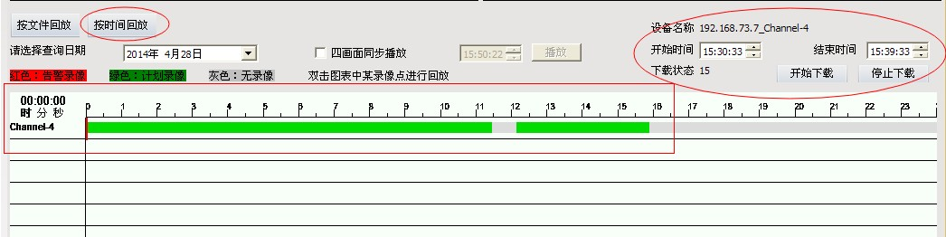
图6-3 按时间回放查询下载录像
- 注：1、按文件回放下载录像时不能进行本菜单的其他操作项,但按时间回放下载仅仅不能进行录像回放，可以进行其他操作.
2、正在回放的设备录像文件不能够被下载。

第7章 告警信息
点击“告警信息”菜单，则跳转到告警查询界面。
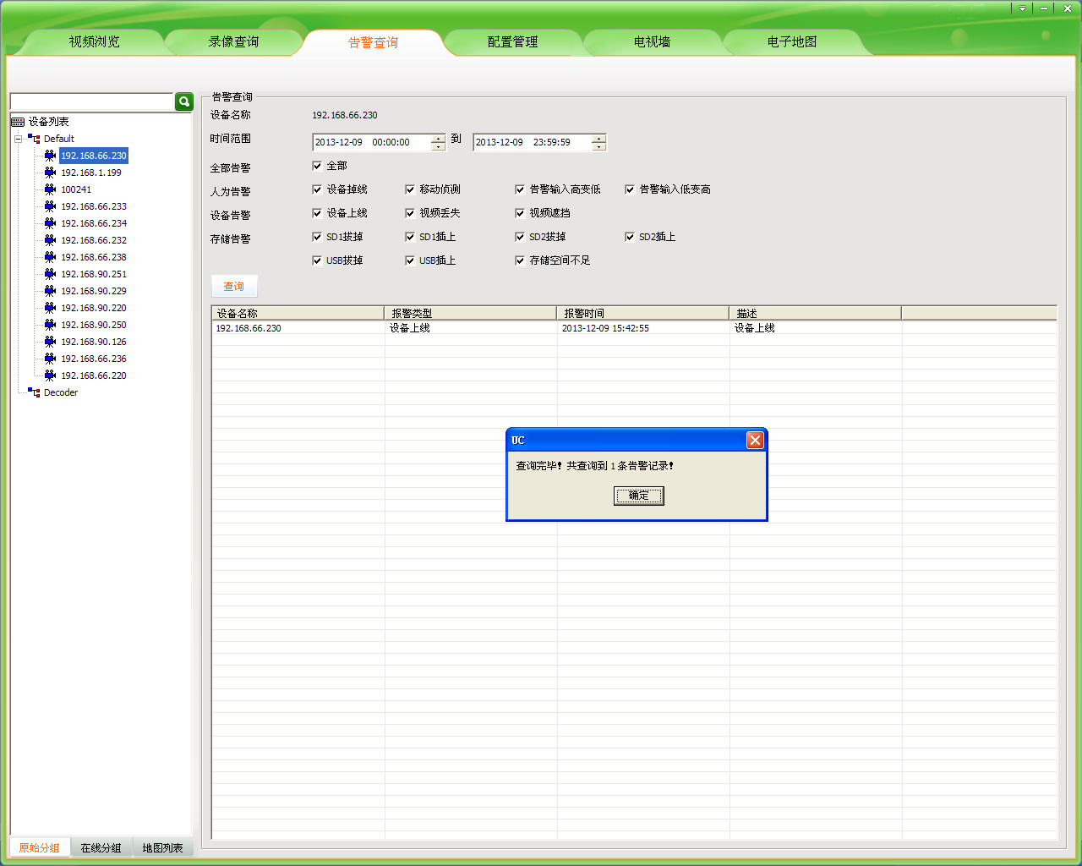图7-1 告警查询
告警查询时先从设备列表中选择你要查询的设备，再设置查询的时间范围和告警类型条件，点击“查询”按钮即可查询出该设备在这时间段内发生此告警类型的告警。
- 注：UC自动保存最近一周的告警信息供用户查询。

第8章 电视墙
点击“电视墙”菜单，则跳转到电视墙界面。仅有admin用户才具有电视墙管理权限，非admin用户点击“电视墙”时会提示权限不够。
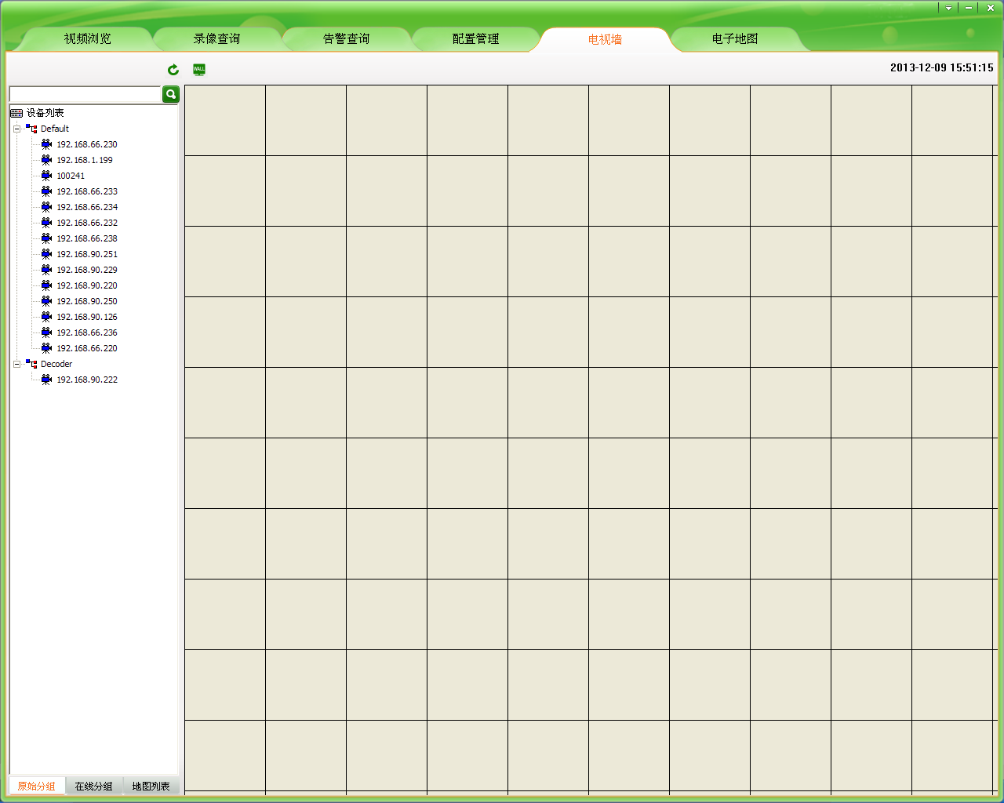
图8-1 电视墙主界面

8.1 电视墙的布局
在电视墙功能模块中，左边是设备列表，功能与前面提到的设备列表大致相同，不同之处在于此设备列表包含了解码器设备。右边是监视器布局区域，通过这个区域可以对监视器进行整体布局。

8.2 监视器的布局
在监视器布局区域上方有个按钮，（电视墙布局），点击按钮，弹出电视墙布局设置窗口，“横向线条”设置的是监视器布局区域横向的线条的数目，设置选项是1至20；“竖向线条”设置的是监视器布局区域竖向的线条数目，设置选项是1至20。设置好后点击“确定”按钮，监视器布局区域将根据设置参数进行布局。如果不进行设置，将以默认的横向和竖向都是10显示。当解码器设备比较多时，建议设置较大的数据。
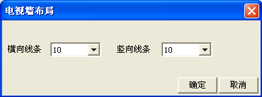
图8-2 电视墙布局设置
电视墙布局完成后，在监视器布局区域方格中的任意位置按住鼠标左键向下、向右或者右下拖动鼠标，画出监视器的窗口。可以根据解码器的数目画出不同数目的窗口。在画好的窗口区域中单击右键可以删除该窗口。
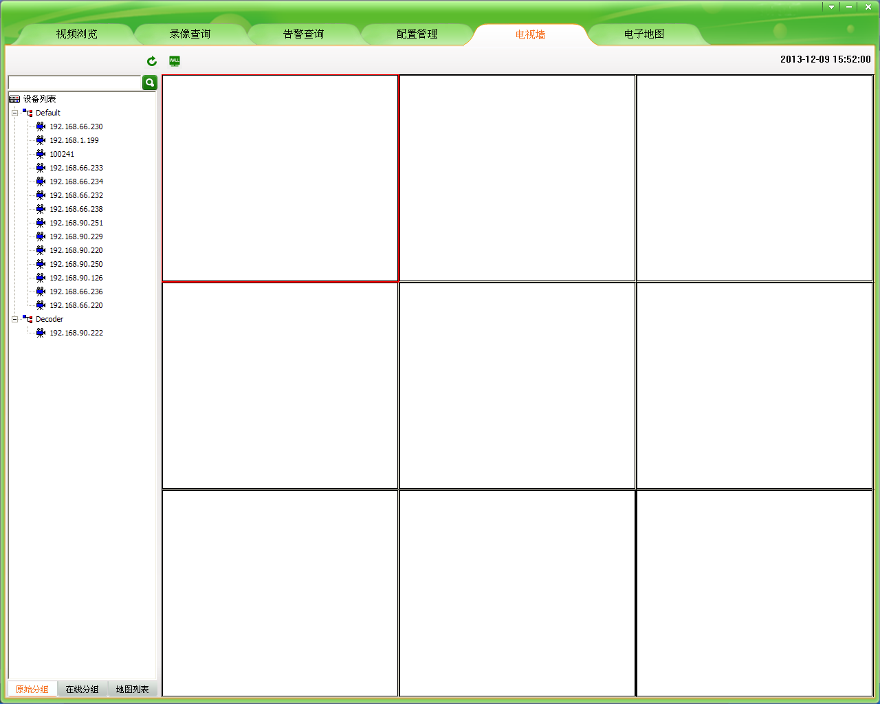
图8-3 监视器布局窗口

8.3 解码器和监视器的绑定
布局好电视墙和监视器后，将解码器的视频输出线与监视器或电视机输入相连，拖动一个解码器设备到布局好的监视器窗口，松开鼠标左键后窗口变成黑色，此时连接解码器，可以开始解码，并且解码窗口相应显示连接的解码器设备IP。然后拖动一个IPC、NVS等设备到该窗口，窗口变成黄色，解码器开始解码连接设备的视频，解码窗口相应显示连接的编码器设备IP，此时与解码器相连的监视器开始播放IPC、NVS等设备的实时视频流。解码的过程中可以通过拖动其他设备到解码器窗口来修改解码的设备。
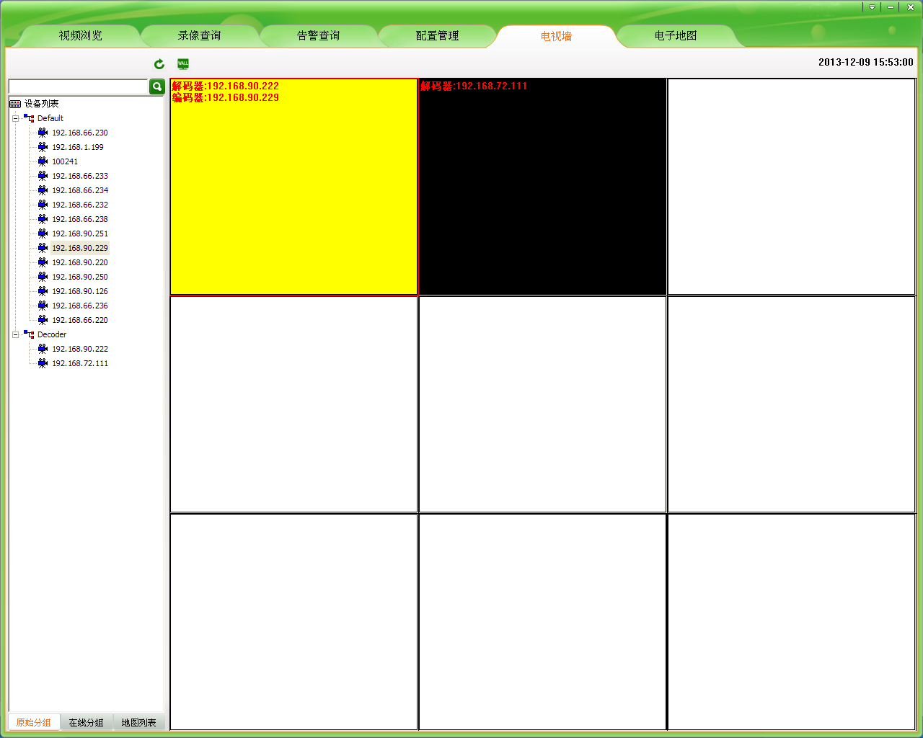
图8-4 解码器绑定

8.4 电视墙轮巡设置
解码器支持设备轮巡。点击主界面右上角的“”按钮，弹出的菜单中选择“系统配置”-“轮巡配置”，在“轮巡配置”界面选择“电视墙轮巡配置”。
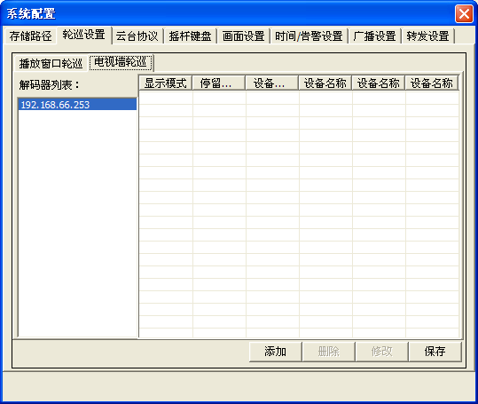
图8-5 电视墙轮巡配置界面
在“电视墙轮巡配置”对话框中，左边是解码器列表，系统会自动搜索设备列表中的解码器设备显示在此列表中。右边是轮巡配置的显示区域。对话框下面有四个功能按钮，用来设置轮巡，分别是“添加”、“删除”、“修改”、“保存”。
点击“添加”按钮，弹出“添加轮巡”对话框。在添加轮巡中，单路解码器可以选择“单画面显示”或者“四画面显示”，多路解码器可以选择“单画面显示”、“四画面显示”、“九画面显示”或者“十六画面显示”；“停留时间”要求不小于10S；选择左边设备列表中的设备单击，则设备相应出现在右边“画面*”一栏同时可以选择所要解码设备的分辨率。设置好后点击“添加”按钮，则成功添加一个设备轮巡。由于同时可以添加多个设备参与轮巡，所以在点击“添加”按钮后，“添加轮巡”面板不会自动关闭，以便于继续添加设备。一个解码器轮巡最多可以添加十个编码设备（一个多画面算一个设备）。添加以后要点击“保存”按钮设置方可生效。
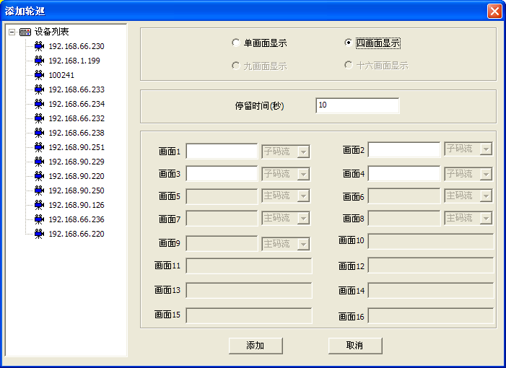
图8-6单路解码器添加轮巡
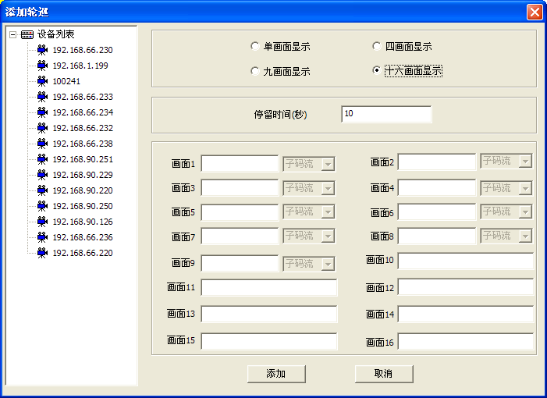
图8-7 多路解码器添加轮巡
点击“删除”按钮，可以删除已经添加的设备。先选中需要删除设备的解码器，然后选中需要删除的设备，点击“删除”按钮，即可将设备删除。删除以后要点击“保存”按钮设置方可生效。
点击“修改”按钮，可以对添加的设备进行修改。先选中需要修改设备的解码器。然后选中需要修改的设备，点击“修改”按钮，弹出“修改轮巡”对话框。可以对画面显示方式、停留时间以及设备进行修改。修改完成后，点击“修改”按钮退出修改面板，但是此时修改并没有生效，只有点击了“保存”按钮设置方可生效。
配置好设备轮巡后，退出“电视墙轮巡配置”对话框，在监视器布局区域画出窗口，将解码器设备拖动到窗口，然后点击“轮巡”按钮，则与解码器相连的显示器开始播放轮巡视频。也可以在播放实时视频流的时候开启轮巡。再次点击“轮巡”按钮，则可以结束轮巡，轮巡结束后，解码器停止解码，显示器没有任何显示。
- 注：通过UC【电视墙】的操作，解码器解单路视频时，系统默认解的是主码流。

第9章 电子地图
点击“电子地图”菜单，则跳转到电子地图界面。 电子地图功能是专门定制的、方便用户布局以及定位设备。从地域大小看，地图可以是一个小型办公室，也可以是遍布世界的大型地图；从内容看，可以是平面图、二维图形、三维图形等。添加地图后，根据设备的实际位置，将设备拖动到地图中的位置，则可以对摄像区域进行监控。
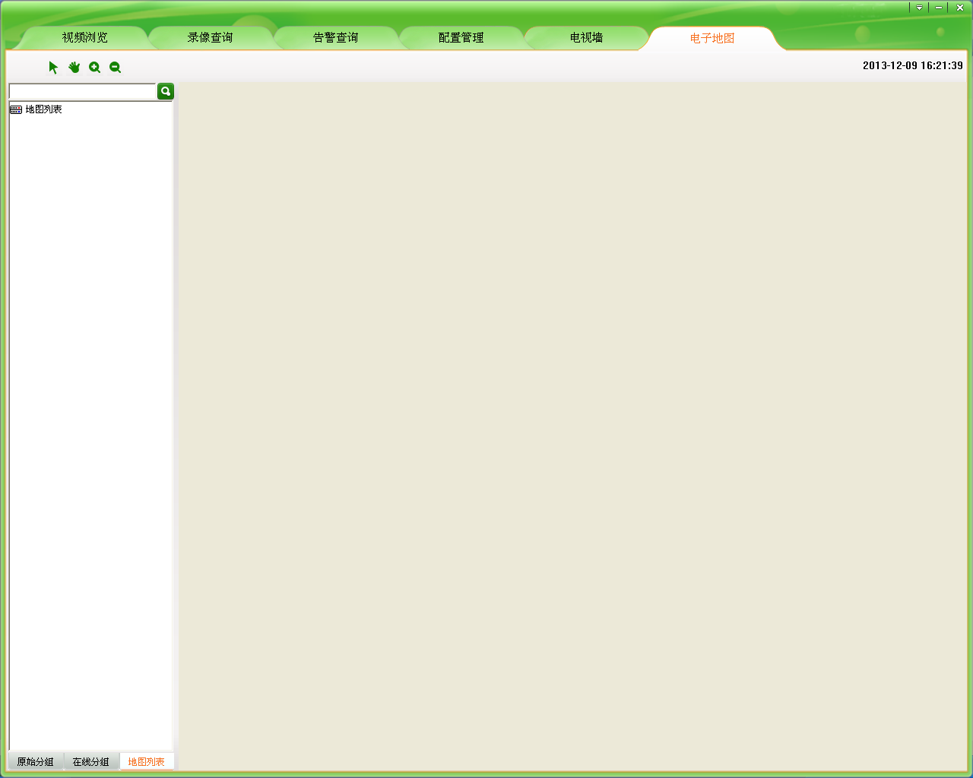
图 9-1 电子地图主界面

9.1 电子地图布局
在电子地图功能模块中，左边是设备列表，功能与前面提到的设备列表相同，不同之处在于多了地图列表一栏，用来显示添加的地图名称。右边是地图显示区域，通过这个区域可以添加地图和子地图同时在地图上添加设备。

9.1.1 添加地图
在地图显示区域内点击鼠标右键选择“添加地图”选项，弹出添加地图窗口（图9-2），在“地图名称”输入框中输入所要设置的地图名称，“地图文件”框中浏览并选择所要设置的地图路径，设置好后点击“添加”按钮，在地图显示区域将会显示所添加的地图，同时在地图列表中显示所添加的地图名称（图9-3）。
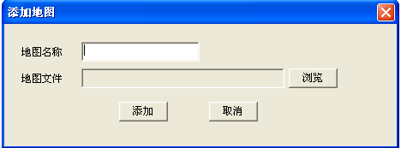
图9-2 添加地图
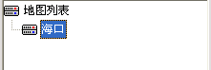
图 9-3 地图列表

9.1.2 添加子地图
子地图是指当前地图的某个区域的详细显示。当已经添加的地图涉及范围很大时，需要进一步详细的显示某一个位置，则可以在该处添加子地图。添加子地图的操作方法与添加地图类似，不同之处在于添加的子地图需要先点击目标位置，然后点击鼠标右键，在弹出的下拉菜单中选中“添加子地图”。添加成功后，目标位置出现图标。当需要进入子地图时，点击图标即可。
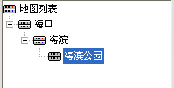
图 9-4 地图列表
- 注：在未添加地图的情况下“添加子地图”选项是不可用的，但是可以在同一级上添加多个地图，且地图上添加的图片格式必须为*.jpg格式。

9.1.3 添加设备
地图和子地图均可以添加设备。选择好要添加设备的地图，点击左边设备列表下方的“原始分组”或“属性分组”，在设备列表中选择所要添加的设备，按住鼠标左键，拖动该设备到地图界面中的目标位置，放置好后，松开鼠标，设备添加成功。设备正确添加后，在地图上将会出现该设备的图标并显示该设备IP。
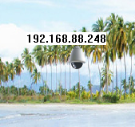
图 9-5 设备添加成功
- 注：同一设备不能够添加多次，但同一地图上可以添加多个设备。

9.2 播放设备视频

9.2.1 实时监控
当需要对某一位置的设备进行监控时，点击地图界面上设备的图标，将弹出视频播放窗口并播放实时视频。此时可以通过鼠标右键菜单功能对视频窗口进行显示、码流切换、对讲、抓图、录像等操作。
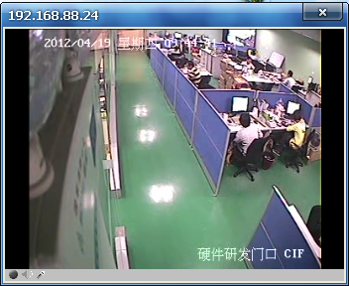
图 9-6 弹出视频窗口
- 注：视频窗口支持鼠标右键菜单功能，右键快捷方式和视频监控工具条中的按钮功能相同，具体详见视频工具条各按钮功能介绍，右键菜单快捷功能不赘述。

9.2.2 全屏/退出全屏播放
双击视频窗口，视频将变为全屏播放，再次双击则退出全屏。全屏播放时鼠标右键菜单功能可用，仍可对视频窗口进行操作。

9.2.3 设备视频改变
在地图界面点击设备图标可进行设备视频之间的转换，地图之间跳转时设备视频窗口不会关闭。

9.2.4 停止视频播放
地图界面停止视频有三种方法：
方法一：直接点击视频窗口右上方的 按钮，视频停止播放，播放窗口关闭。
方法二：点击鼠标右键，选择“停止”选项，视频停止播放，播放窗口不关闭。
方法三：由电子地图界面向其它界面转换时，视频停止，播放窗口自动关闭。

9.3 地图和设备的删除

9.3.1 删除地图
当地图有了更新或者已经废弃时，需要删除地图。在所要删除的地图上点击鼠标右键，选择“删除地图”选项即可。在删除地图时，若该地图上没有添加设备则直接删除地图，并自动跳转到该地图的上一级地图，同时 图标消失；若该地图上添加有设备，则会弹出提示信息“该地图上布置有设备，确定删除？”，点击“确定”则删除该地图的所有信息并自动跳转到上一级地图，地图上面布置的设备信息也一并删除。
- 注：若所要删除的地图有子地图，则删除该地图的同时将下一级子地图一块删除！由于地图上可能布局了设备，所以不支持地图替换功能，当地图有更新时，需要先删除地图，然后添加新的地图。

9.3.2 删除设备
将鼠标移至所要删除的设备图标正上方，点击右键选择“删除设备”选项，则在地图上该设备的所有信息都被删除。

9.4 地图和设备属性

9.4.1 地图属性
在地图上任意位置点击鼠标右键，选择“属性”选项，则会在地图界面弹出地图属性窗口。
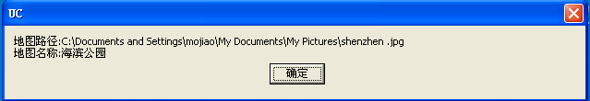
图 9-7 地图属性

9.4.2 设备属性
在设备图标上方点击鼠标右键，选择“属性”选项，则会在地图界面弹出设备属性窗口。
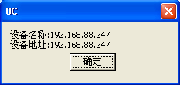
图 9-8 设备属性

9.5 地图之间的跳转
在地图之间跳转有三种方法：
任意切换地图：在左边“地图列表”点击地图名称，则切换到相应的地图。
进入子地图：在地图上有图标的位置点击，则跳转到地图该位置的子地图。
返回上一级：在子地图上任意位置点击鼠标右键，选择“返回上一级”选项，地图将跳转到该地图的上一级地图。

第10章 转发管理

10.1转发服务设置
转发服务能够把当前UC数据做服务器转发给远端UC客户端。在主界面右上角点击“”按钮，弹出的菜单中选择“系统设置”-“转发设置”。在“转发设置”界面UC会自动搜索到本机的IP地址显示在本地地址栏中，设置本地端口、转发设备视频数和系统用户数、勾选后，点击“确定”按钮转发服务即可生效。如需取消转发服务则把去掉勾选，在点击“确定”即可停止转发服务。若对“转发设备视频数”或“系统用户数”进行修改，只需点击“修改”按钮即可生效。
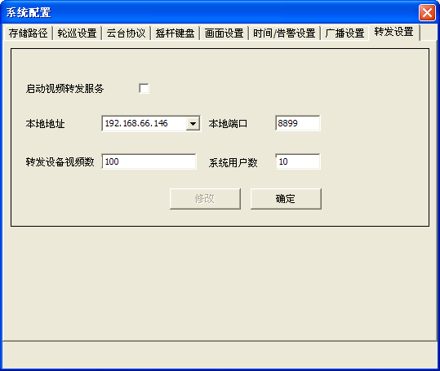
图10-1 转发设置
- 注：1、若需公网远程转发，则须在路由器映射转发服务器的本地IP地址和端口，公网远程的UC客户端用公网的IP地址和映射端口接收转发数据。
2、登陆云平台后不具有转发功能。

10.2 远程客户端接收转发配置
远程UC客户端要接收转发服务器的数据，必须在远程客户端的“配置管理”-“设备管理”页面配置添加转发服务器，如下图所示：
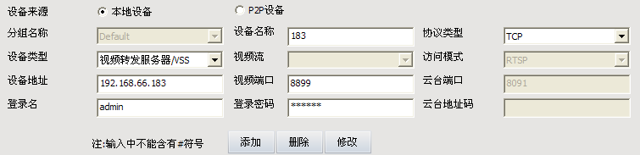
图10-2 添加转发服务器
在设备类型下拉框中选择“视频转发服务器/VSS”、输入设备名称、选择协议类型、配置设备地址为转发服务器的地址(若是公网转发时，须填公网地址)、视频端口为转发服务器的本地端口(若是公网转发时，须填映射的端口)、登录名和密码为远程UC客户端的用户名和密码后，点击“添加”即可添加连接已开启转发服务的设备到左边设备列表显示。如下图所示：
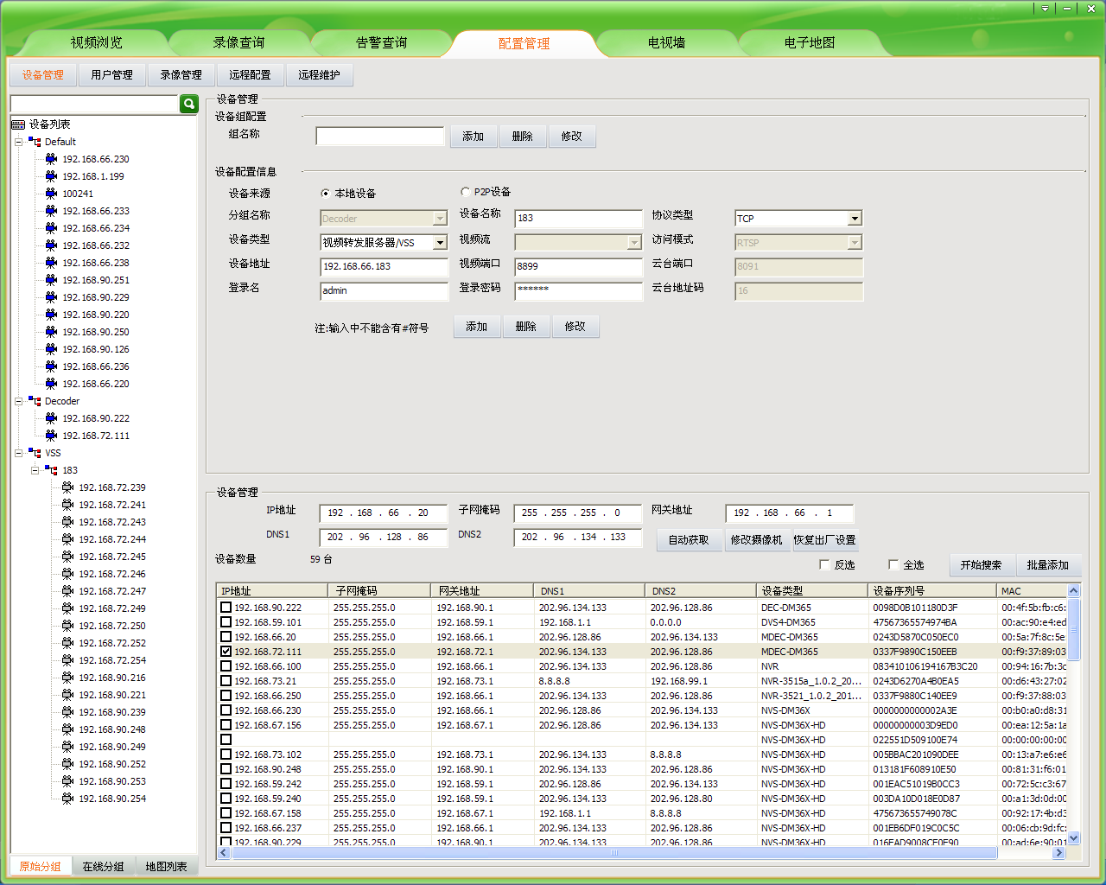
图10-3 转发服务器设备列表
添加转发服务器后，其它的功能和操作跟本地客户端类似，不再一一赘述。

10.3转发设备录像查询、回放、下载功能
- 在服务器端添加设备并为设备配置录像策略，开启设备录像功能
- 在客户端添加远端设备，进入【录像查询】界面
- 选择配置有录像的设备，点击“查询”
- 双击查询结果中的录像文件即可回放远端设备视频
- 勾选录像文件，点击“开始下载”即可将远端设备的录像文件下载到本地（录像保存在Record\VSS路径下）
- 注：正在回放的录像文件不能够被下载。

第11章 多屏显示控制

11.1多屏显示
多屏显示控制是指在多个显示器上扩展播放视频流、录像查询回放、告警查询、配置管理、电视墙、电子地图功能。这些显示器统一由一台主机控制，最多支持4个屏显示（如数字矩阵）。实现多屏显示需要根据不同需求在主机上连接多个显卡，每张显卡同时最多连接两台显示器。连接好显示器后，登录UC，UC将自动识别显示器个数。

图11-1 多屏显示默认界面
打开UC时，扩展屏上默认显示的是9个视频窗口，可以通过鼠标右键菜单功能对子屏窗口进行调整。在设备列表中右键选择自动播放设备视频，则视频会一次性在主屏播放，主屏满时接着在扩展屏上播放，同时也可以通过鼠标拖动设备在扩展屏上播放视频。
主屏上除视频预览界面外，可以将任意功能界面移至扩展屏。在主功能菜单上的非当前功能菜单中选择需要移动扩展的界面，点击右键，弹出下图所示窗口，点击需要移至的扩展屏，则该界面移到了子屏上。已经移动的功能界面，在主屏上点击功能按钮无效。移到子屏上的功能界面，功能实现与操作方法与在主屏上是一样的。再次右键单击“移至扩展屏”，则功能界面回到主屏上。当主机只接有一个显示屏时，右键单击功能菜单不会出现下图所示窗口。
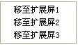
图11-2 扩展显示
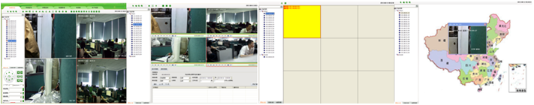
图11-3 扩展显示效果
- 注：多屏播放时，在主屏上播放的设备视频，云台控制界面可用，但在子屏上播放设备视频时，云台控制界面不可用。【录像查询】、【告警信息】、【配置管理】、【电视墙】、【电子地图】等菜单移至扩展屏后功能与在主屏上相同。

第12章 设置

12.1自动登录
自动登录的前提是保存用户密码；若要打开UC时自动登录，在登录界面“自动登录”复选框选上并会自动勾选保存密码，或是在主界面“”点击“自动登录”即可。
取消自动登录则再次在主界面“”点击“√自动登录”即可。

12.2开机自动运行
若要运行开机自动运行登录UC，在主界面“”点击“开机自动运行”即可。取消开机自动运行则再次在主界面“”点击“√开机自动运行”即可，但自动登录未取消，若要取消须再次点击“√自动登录”即可。

12.3存储路径配置
存储路径配置能够使UC中产生的录像文件和图片保存在用户所希望存在的路径下。在主界面右上角点击“”按钮，弹出的菜单中选择“系统配置”-“存储路径”，在“存储路径”界面点击“浏览”按钮，用户可以根据自己的需要选择本地路径，选择好后点击“保存”设置即生效。
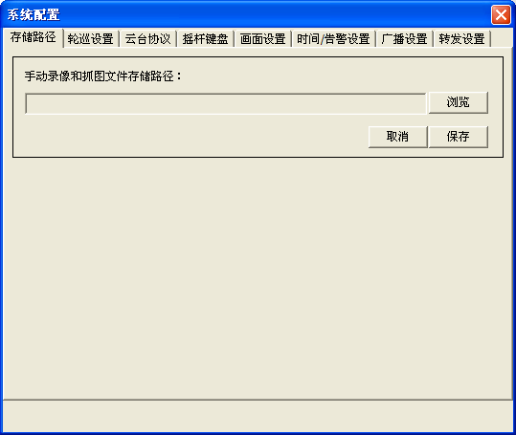
图12-1 存储路径设置
在没有设置录像文件保存路径的时候，UC中产生的录像文件保存在执行程序安装路径下的Video目录中；图片被保存在执行程序安装路径下的Picture目录中。设置了保存路径后，所有生成的录像文件和图片都被保存在设置的路径下。UC再次开启会自动记住上次设置的路径，用户只需要设置一次路径。

12.4轮巡设置
系统轮巡设置分为两个方面：播放窗口轮巡和电视墙轮巡。电视墙轮巡已经在【电视墙】模块中进行了详细的描述，这里不再赘述。
播放窗口轮巡是指为不同的窗口配置设备进行轮巡播放。在主界面右上角点击“”按钮，弹出的菜单中选择“系统配置”-“轮巡配置”，在“轮巡设置”界面选择“播放窗口轮巡”。
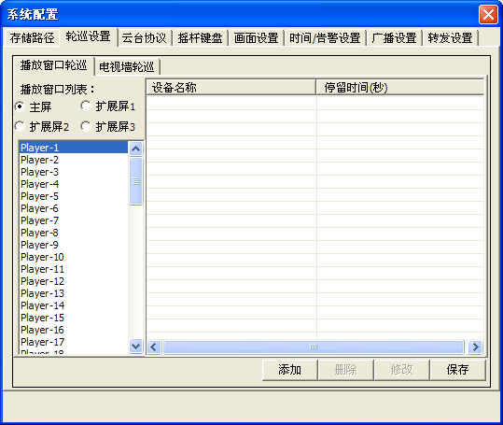
图12-2 播放窗口轮巡设置
轮巡是以播放窗口为基础的，可以为不同的窗口配置不同设备的轮巡。先选中窗口，然后点击“添加”按钮，在弹出的“添加轮巡”对话框中选择设备、设置正确的停留时间，点击确定则正确添加了一个设备，每个窗口最多可以添加10个设备进行轮巡。
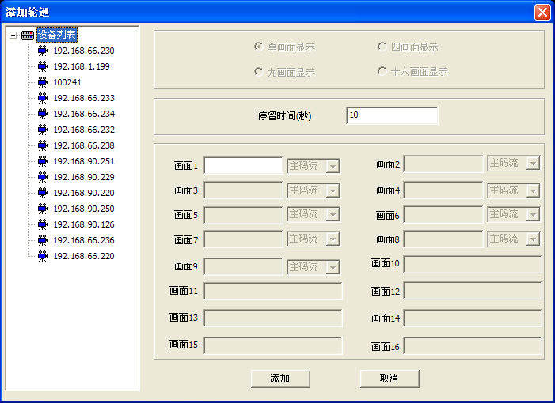
图12-3 添加设备进行轮巡
为窗口配置好轮巡后，如果某个设备不需要轮巡，可以选中已经添加的该设备，点击“删除”按钮，对设备进行删除；如果需要修改已经添加的设备或者停留时间，可以通过“修改”按钮进行修改。
配置好轮巡后，返回【视频浏览】界面，选中窗口，单击视频工具条中的“”即可轮巡。

12.5画面设置
画面设置能够使UC在视频浏览界面视频窗口由多画面转换为单画面时子码流是否转换为主码流、设置视频丢失时是否显示最后一帧画面、抓图保存格式、默认UC2开启时启动画面和多屏情况下是否开启扩展屏功能、退出UC2时是否需要输入密码。在主界面右上角点击“”按钮，弹出的菜单中选择“系统配置”- “画面设置”，在“画面设置”勾选设置框即可生效。
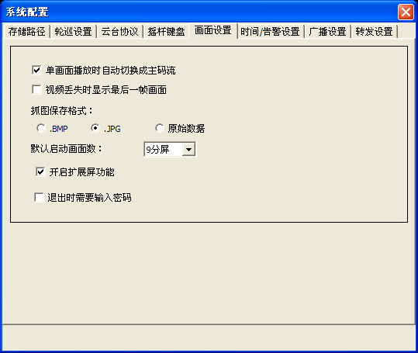
图12-4 画面设置对话框

12.6广播设置
添加广播设备时，音频编码格式有两种形式：G711和AAC。
广播设置是指为不同的设备配置广播功能。在主界面右上角点击“”按钮，弹出的菜单中选择“系统配置”-“广播设置”，在“广播设置”界面配置需要广播的设备。添加广播设备时，应先查看该设备的音频编码格式，然后在原始设备列表中勾选设备添加到左侧的广播设备类表中，完成后点击“确定”。
配置好轮巡后，返回【视频浏览】界面，播放预览时，单击视频工具条中的“”即可广播。
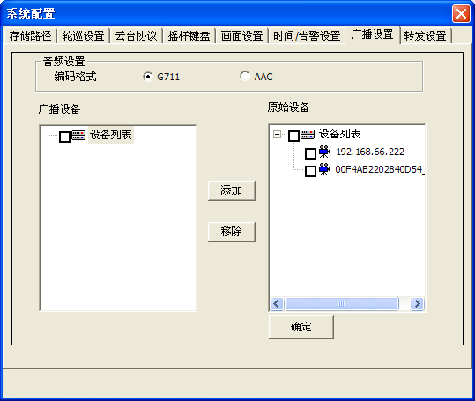
图12-5 广播设置

12.7 时间/告警设置
时间/告警设置包括告警声音设置、设备上下线告警设置和时间设置。
告警声音设置能够使UC2在有设备告警时发出告警声音和开启告警联动时发出告警声音之间进行切换。在主界面右上角点击“”按钮，弹出的菜单中选择“系统配置”- “时间/告警设置”，在“时间/告警设置”勾选设置框即可生效。
时间设置可以定时同步系统时间。
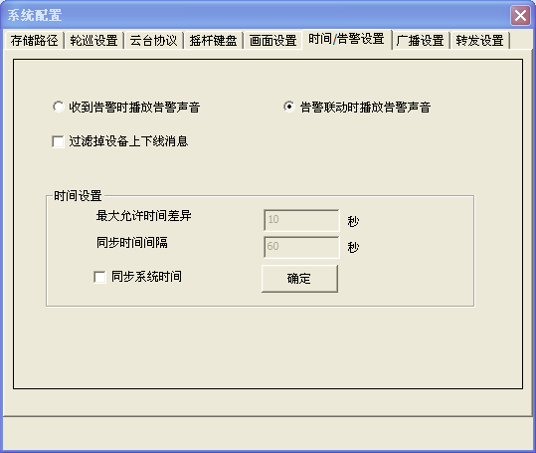
图12-6 时间/告警设置

12.8关于
在主界面点击“”，弹出菜单选择“关于”可以查看UC版本号。

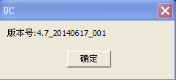
图12-7 关于版本信息

12.9帮助
在主界面点击“”，弹出菜单选择“帮助”以及在开始菜单程序UC目录下可以打开“UC使用帮助”。

